Рассмотрено
на педагогическом совете
Протокол № 4 от 25.03. 2020г

ОТЧЕТ
о результатах самообследования
муниципального бюджетного общеобразовательного учреждения «Нижнепавловская средняя общеобразовательная школа» Оренбургского района Оренбургской области
за 2019 год

СОДЕРЖАНИЕ

- Аналитическая часть.
1.1. Оценка образовательной деятельности…………………………………………….. | 3
1.2. Оценка системы управления школы……………………………………...………… | 5
1.3. Оценка содержания и качества подготовки обучающихся………………………... | 7
1.4. Оценка организации учебного процесса…………………………………………… | 47
1.5. Оценка востребованности выпускников…………………………………………… | 49
1.6. Оценка качества кадрового обеспечения…………………………………………... | 51
1.7. Оценка качества учебно-методического обеспечения…………………………….. | 53
1.8. Оценка качества библиотечно-информационного обеспечения………………….. | 60
1.9. Оценка качества материально-технической базы………………………………….. | 61
1.10. Оценка функционирование внутренней системы оценки качества образования…………………………………………………………………………………….…... | 63
- Результаты анализа показателей деятельности общеобразовательной организации, подлежащей самообследованию за 2019 календарный год
2.1. Показатели деятельности общеобразовательной организации, подлежащей самообследованию (утв.приказом Министерства образования и науки РФ от 10 декабря 2013 г. № 1324)……………………………………………………………………………….…. | 65

Самообследование Муниципального бюджетного общеобразовательного учреждения «Нижнепавловская средняя общеобразовательная школа Оренбургского района» Оренбургской области проводилось в соответствии с приказом Министерства образования и науки Российской Федерации от 14.06.2013 «462 «Об утверждении порядка проведения самообследования образовательной организацией», приказом Министерства образования и науки Российской Федерации от 10.12.2013 №1324 «Об утверждении показателей деятельности образовательной организации, подлежащей самообследованию».

  - Оценка образовательной деятельности
Общие сведения об образовательной организации

Полное наименование организации  в соответствии с Уставом | Муниципальное бюджетное общеобразовательное учреждение «Нижнепавловская средняя общеобразовательная школа Оренбургского района » Оренбургской области
Юридический адрес | 460502,Оренбургская область, Оренбургский район, с. Нижняя Павловка, ул. Школьная 21
Учредитель | Администрация муниципального образования Оренбургский район Оренбургской области
Устав образовательного учреждения | Утвержден Администрацией МО Оренбургский район Оренбургская область постановление №897- п от 29.04.2015г
Лицензия | Регистрационный №2110 от 11.11.2015г., серия 56Л01 №0004064
Свидетельство о государственной  аккредитации | Регистрационный № 2033 от 05.10.2020г., серия 56А01 №0003697
Перечень образовательных  программ, по которым  общеобразовательное учреждение  имеет право ведения образовательной  деятельности | Начальное общее образование  Основное общее образование  Среднее общее образование  Дополнительное образование детей и взрослых
Адрес электронной почты | npsoh@yandex.ru
Адрес сайта в Интернете | npecole.ucoz.ru
Контакты | тел. 39-71-19
Год основания учреждения | 1965 год
Локальные нормативные акты, регламентирующие деятельность ОО | -Устав образовательной организации  -Правила внутреннего распорядка обучающихся  -Правила внутреннего трудового распорядка в МБОУ «Нижнепавловская СОШ»  -Положение об обработке персональных данных обучающихся Порядок оформления возникновения, приостановления и прекращения отношений между МБОУ «Нижнепавловская СОШ» и обучающимися и (или) родителями (законными представителями) несовершеннолетних обучающихся  -Положение о режиме занятий обучающихся  -Правила приема в МБОУ «Нижнепавловская СОШ» на обучение по общеобразовательным программам начального общего, основного общего и среднего общего образования  -Положение о формах, периодичности и порядке текущего контроля успеваемости и промежуточной аттестации обучающихся  -Положение о языке, языках получения образования  -Коллективный договор
Образовательная деятельность школы в 2019 году осуществлялась в соответствии с организационно-правовыми документами, образовательными программами и приложениями к ним (учебными планами, календарным учебным графиком, рабочими программами учебных предметов, курсов, дисциплин).
Образовательный процесс в школе регламентируется учебным планом, календарным учебным графиком и расписанием занятий.
В соответствии с ФГОС НОО, ФГОС ООО, ФГОС СОО внеурочная деятельность была организована по направлениям развития личности: спортивно-оздоровительное, духовно-нравственное, социальное, общеинтеллектуальное, общекультурное.
Структура классов:
-начальное общее образование (1 – 4 классы) - 8 общеобразовательных класса;
-основное общее образование (5 – 9 классы) – 10 общеобразовательных классов;
-среднее (полное) общее образование (10 –11 классы) – 2 общеобразовательных класса.
Основной формой организации обучения является классно-урочная система.
Язык обучения: русский.

Динамика контингента обучающихся:

Показатели | 2015-2016 | 2016-2017 | 2017-2018 | 2018- 2019
Число учащихся  (на начало года) | 399 | 387 | 388 | 394
Число классов  1-4  5-9  10-11 | 20  171  198  30 | 20  165  203  19 | 20  166  204  18 | 20  166  205  23
Прием в 1 классы | 38 | 49 | 42 | 48
Прием в 10 классы | 12 | 8 | 10 | 12

Всего в 2019 году в образовательной организации получали образование 394 обучающихся в 20 классах – комплектах.
Контингент обучающихся стабилен, движение учащихся происходит по объективным причинам (переезд в другие населенные пункты, за пределы области) и не вносит дестабилизацию в процесс развития школы. Задача, поставленная перед коллективом педагогов по увеличению контингента учащихся в ОУ, решается. Стабильная динамика роста. Школа стала более привлекательной для детей и их родителей, конкурентоспособной среди других образовательных учреждений, это доказывает факт прибытия обучающихся из других ОУ.

Реализация образовательных программ.
Школа реализует следующие образовательные программы:

- основная образовательная программа начального общего образования;

- основная образовательная программа основного общего образования;

- основная образовательная программа среднего общего образования;
- адаптированная основная общеобразовательная программа начального общего образования обучающихся с умственной отсталостью (интеллектуальными нарушениями);
- адаптированная основная общеобразовательная программа основного общего образования обучающихся с задержкой психического развития;
- адаптированная основная общеобразовательная программа начального общего образования обучающихся с НОДА с интеллектуальными нарушениями (вариант 6.3);
- адаптированная основная общеобразовательная программа начального общего образования обучающихся с умеренной, тяжелой и глубокой умственной отсталостью (вариант 2);
Учебные планы школы обеспечили дифференциацию и индивидуализацию обучения, были учтены запросы обучающихся и их родителей. В соответствии с социальным заказом в 10 - 11 классах обеспечено изучение ряда предметов на углубленном уровне. Также обучающимся 10-11 классов были предложены элективные курсы для качественной подготовки к экзаменам по выбору. Для обучающихся 9 класса были организованы предпрофильная подготовка и элективные курсы по учебным предметам, направленные на углубленное изучение сложных вопросов общеобразовательных дисциплин, что позволило успешно подготовиться к государственной итоговой аттестации.
Для детей, обучающихся по адаптированным программам, велись коррекционные развивающие занятия психологического и логопедического характера.

1.2. Оценка системы управления школы
Управление образовательной организации строится на принципах единоначалия, самоуправления и носит государственно-общественный характер. Административные обязанности распределены согласно Уставу ОО, штатному расписанию, четко распределены функциональные обязанности согласно квалификационным характеристикам.
Система управления образовательным учреждением:

Административная  подсистема | Образовательная подсистема | Обеспечивающая подсистем
Директор  Заместители директора по УВР, МР, ВР, ПР, ШИС  Педагогический совет  Руководители ШМО  МО классных руководителей  Ученическое самоуправление  Родительский комитет школы | Социальный педагог  Педагог –психолог  Логопед  Воспитатели ГПД  Педагог - библиотекарь  Учителя  Классные руководитеи  Ученики | Методический Совет школы  Библиотека  Столовая  Методические объединения учителей

Основными формами координации деятельности аппарата управления являются: совещания при директоре, они могут быть расширенными, когда приглашается весь педагогический коллектив, могут быть проблемными, тогда приглашаются только те специалисты и заместители, которые занимаются вопросом, рассматриваемым на совещании или курируют данное направление. Совещания позволяют оперативно довести необходимую информацию до ответственных лиц или всего коллектива и принять коллективное решение.
На совещании обсуждаются итоги внутришкольного контроля, организационные вопросы. Также проводятся совещания при директоре и завуче по УВР, на которых решаются проблемы успеваемости и дисциплины некоторых учащихся с приглашением их родителей
Административные планерки (совещания), которые проводятся еженедельно. На планёрках подводятся итоги работы за неделю, корректируется план работы школы на следующую неделю.
Использование ИКТ в административной и управленческой работе позволяет повысить оперативность выполнения решений, снизить временные затраты на подготовку и ведение документации, модернизировать делопроизводство, перевести всю деятельность школы на более качественный современный уровень.
Руководители общеобразовательного учреждения:

№ | ФИО | Занимаемая должность | Образование
1. | Попов Алексей Викторович | директор | высшее
2. | Фаст Ольга Николаевна | Зам. по УВР | высшее
3. | Рудакова Наталья Михайловна | Зам. по ВР | высшее
4. | Бунина Елена Валериевна | Зам. по МР | высшее
5. | Казбекова Надеда Александровна | Зам. по ПР | высшее
6. | Ракунова Анастасия Борисовна | Зам. по ШИС | высшее
Следует отметить положительные тенденции работы педагогического коллектива, направленные на разрешение проблемы повышения уровня развития и воспитанности личности в рамках системно-деятельностного подхода обучения, в рамках внедрения ФГОС нового поколения, в результате продолжения работы по Программе развития школы.
Но администрации школы необходимо в следующем учебном году более эффективно и действенно осуществлять функции и планирования,усилить действенность внутришкольного контроля на всех уровнях образования, доработать систему оценки качества образования в школе в рамках требований ФГОС второго поколения.
Деятельность аппарата управления носит мотивационную и координационную направленность. Главной структурой, организующей методическую работу учителей- предметников, являются методические объединения. В школе действуют девять методических объединений учителей-предметников:
- МО учителей начальных классов - руководитель Косаченко Ю.Б., учитель начальных классов первой квалификационной категории;
- МО учителей русского языка и литературы - руководитель Слободскова Ю.В., учитель русского языка и литературы первой квалификационной категории;
- МО учителей математики, физики, информатики - руководитель Казбекова Н.А., учитель математики и информатики первой квалификационной категории.
- МО учителей биологии, химии, георафии – руководитель Преснова О.В., учитель химии и биологии первой категории
- МО учителей истории и обществознания – руководитель Когут С.Б., учитель истории и обществознания первой категории
- МО учителей иностранного языка – руководитель Лекарева Т.В., учитель иностранного языка высшей категории
- МО учителей физической культуры, ОБЖ – руководитель Фаттахова Е.В., учитель физической культуры и ОБЖ первой категории
- МО учителей технологии, ИЗО, музыки – руководитель Литвинова Л.В., учитель технологии
- МО классных руководителей – руководитель Рудакова Н.М., заместитель директора по ВР
Главной задачей методических объединений являлось оказание помощи учителям в совершенствовании педагогического мастерства. Каждое методическое объединение имело свой план работы в соответствии с темой и целью методической работы школы.
Каждое методическое объединение работало над своей методической темой, напрямую связанной с методической темой школы.
Особое внимание руководители методических объединений и администрация школы уделяют работе каждого учителя над совершенствованием форм и методов организации урока. С этой целью проводился предметный контроль над работой учителей. В течение года директором школы и заместителями директора посещались уроки, проверялась документация учителей-предметников.
Аспектный анализ тематики заседаний ШМО показал, что руководителям ШМО необходимо больше уделять внимание при планировании заседаний на вопросы психологического сопровождения с приглашением работников социально-психологической службы школы и обобщения передового педагогического опыта, использовать различные, в т.ч. креативные формы проведения заседаний ШМО.
Общее управление школой осуществляет директор средней школы в соответствии с действующим законодательством.
Вывод: система управления МБОУ «Нижнепавловская средняя общеобразовательная школа Оренбургского района» Оренбургской области соответствует организационной и нормативно-правовой документации, действующему законодательству и Уставу и обеспечивает эффективную реализацию образовательных программ.
Рекомендовано: повысить включенность родителей в совместную со школой деятельность и управление.

1. 3. Оценка содержания и качества подготовки обучающихся

Реализуемые общеобразовательные программы:
Специфика учебного плана определяется целями и задачами реализуемых в Школе образовательных программ.
Школа реализует следующие общеобразовательные программы:
1. Основные общеобразовательные программы:
- общеобразовательная программа начального общего образования (1-4 классы);
- общеобразовательная программа основного общего образования (5-9 классы);
- общеобразовательная программа среднего общего образования (10-11 классы).

Показатели для анализа |  | Краткая характеристика показателей
ФГОС ( 1-4, 5-9, 10-11)
целевой раздел |  | да
содержательный раздел |  | да
организационный раздел |  | да
1. Соответствие содержания ООП типу и особенностям ОО:
наличие целей и задач образовательной деятельности ОО и их конкретизация в соответствии с требованиями ФГОС, типом и спецификой ОО |  | да
наличие обоснования выбора учебных программ различных уровней (расширенное, углубленное, профильное изучение предмета), программ факультативных и элективных курсов и их соответствие типу. целям, особенностям ОО |  | да
наличие описания планируемых результатов в соответствии с целями, особенностям ОО и системы их оценивания |  | да
наличие обоснования реализуемых систем обучения, образовательных методов и технологий и т.д., особенностей организации образовательного процесса в соответствии с типом, целями и особенностями ОО |  | да
соответствие рабочих программ по учебным предметам ФГОС целям, особенностям ОО и контингента обучающихся |  | да
соответствие рабочих программ факультативных, элективных курсов целям, особенностям ОО и контингента обучающихся, а также их запросам и интересам |  | да
соответствие рабочих программ по дополнительным платным образовательным услугам, особенностям ОО и контингента обучающихся, а также их запросам и интересам |  | нет
соответствие индивидуальных образовательных программ, индивидуальных программ по учебным предметам запросам и потребностям различных категорий обучающихся, а также целям ОО |  | да
соответствие программ воспитания и социализации учащихся целям, особенностям ОО и контингента обучающихся, а также их запросам и интересам |  | да
наличие обоснования перечня используемых учебников, учебных пособий, учебного и лабораторного оборудования в соответствии с типом, целями и особенностями ОО |  | да
2. Структура и содержание рабочих программ
указание в титульном листе на уровень программы (базовый, профильный уровень) |  | да
наличие в пояснительной записке цели и задач рабочей программы (для самостоятельно составленных программ, а также для программ элективных, факультативных курсов, внеурочной деятельности) |  | да
Показатели для анализа | Краткая характеристика показателей
наличие в пояснительной записке цели и задач рабочей программы (для самостоятельно составленных программ, а также для программ элективных, факультативных курсов, внеурочной деятельности) | да
основное содержание рабочей программы содержит перечисление основных разделов | да
наличие в учебно-тематическом плане перечня разделов, тем, количества часов по каждой теме | да
наличие в рабочей программе характеристики основных видов учебной деятельности ученика (для программ в соответствии с ФГОС) | да
наличие в требованиях к уровню подготовки обучающихся (требованиях к планируемым результатам изучения программы) | да
перечень учебно-методического обеспечения содержит информацию о выходных данных примерных и авторских программ, авторского УМК и учебника, дополнительной литературы, а также данные об используемом учебном и лабораторном оборудовании | да

Учебный план Школы на 2018-2019 учебный год сформирован в соотвествии с нормативными документами и является составной частью основной образовательной программы, обеспечивающей достижением обучающимися результатов освоения основных общеобразовательных программ, установленных федерльными государственными образовательными стандартами.
Учебный год условно делится на четверти (1-9 классы), полугодие (10-11 классы) являющиеся периодами, по итогам которых в 2-11 классах выставляются отметки за текущее освоение образовательных программ.
Основная образовательная программа начального, основного и среднего общего образования обеспечитвает введение в действие и реализацию требований ФГОС начального, основного и среднего общего образования и реализуется через Учебный план и План внеурочной деятельности с соблюдением требований санитарно- эпидемиологических правил и нормативов.

3.Учебный план
наличие в пояснительной записке обоснования выбора уровня изучения предметов инвариантной части УП | да
наличие в пояснительной записке обоснования выбора элективных курсов | да
наличие в пояснительной записке обоснования преемственности выбора учебных предметов и курсов по уровням обучения | да
соответствие перечня и названия предметов инвариантной части учебного плана ОУ БУП ФГОС | да
соответствие кол-ва часов, отведенных на изучение учебных предметов инвариантной части БУП (минимальный объем) | да
соответствие распределения часов вариативной части пояснительной записке УП (наличие предметов, элективных курсов, обеспечивающих дополнительный уровень обучения в соответствии с целями и особенностями ОУ) | да
соответствие максимального объема учебной нагрузки требованиям СанПиН | да

Образовательная программа реализуется посредством учебного плана, календарного учебного графика, рабочих программ учебных предметов, курсов, дисциплин.
Количество отводимых часов на изучение учебных предметов обосновано программнометодическим комплектом и календарным учебным графиком, разрабатываемым образовательной организацией. Учебные предметы учебного плана обеспечены программным и учебно-методическим комплектом в соответствии с федеральным и региональным перечнем комплекта учебников для общеобразовательных учреждений. Обеспеченность обучающихся учебниками - 100% за счет библиотечного фонда.
Вывод: Все разделы основных образовательных программ соответствуют обозначенным нормативным документам. Имеются рабочие программы по всем предметам и курсам согласно учебному плану. Рабочие программы имеют единую структуру согласно локальному акту. Содержание образовательной подготовки обучающихся на всех уровнях образования соответствует требованиям государственных образовательных стандартов.

Внеурочная деятельность является составной частью учебно-воспитательного процесса и одной из форм организации свободного времени обучающихся. Внеурочная деятельность понимается сегодня как образовательная деятельность, направленная на достижение плнируемых результатов освоения основной образовательной программы и осуществляемая в формах, отличных от классно-урочной. Воспитание является одним из важнейших компонентов образования в интересах человека, общества, государства. Основными задачами воспитания на современном этапе развития нашего общества является: формирование у обучающихся гражданской ответственности и правового самосознания, духовности и культуры, инициативности, самостоятельности, способности к успешной социализации в обществе.
Часы, отводимые на внеурочную деятельность, используютс по желанию обучающимися и направлены на реализацию различных форм ее организации, отличных от урочной системы обучения. Занятия проводятся в форме экскурсий, кружков, сеуций, круглых столов, конференций, диспутов, КВНов, викторин, праздничных мероприятий, классных часов, школных научных обществ, олимпиад, соренований, поисковых и научных исследований и т.д. Посещая занятия, обучающиеся прекрасно адаптируются в среде сверстников, благодаря индивидуальной работе руководителя, глубже изучается материал. На занятиях руководители стараются раскрыть у обучающихся такие способности, как организаторские, творческие, музыкальные, что играет немаловажную роль в духовном развитии подростка.
Занятия по внеурочной деятельности обучающихся организованы по направлениям развития личности:
-спортивно – оздоровительное;
-духовно-нравственное,
-социальное,
- общеинтеллекктуальное,
-общекультурное.
Заинтересованность школы в решении проблемы внеурочной деятельности объясняется не только включением ее в учебный план 1-11 классов, но и новым взглядом на образовательные результаты. Если предметные результаты достигаются в процессе освоения школьных дисциплин , то в достижении метапредметных, а особенно личностных результатов – ценностей, ориентиров , потребностей , интересов человека, удельный вес внеурочной деятельности гораздо выше , так как ученик выбирает ее исходя из своих интереов, мотивов.
1-4 классы:

Направления внеурочной деятельности | Реализуемые программы | Формы организации
Общеинтеллектуальное | «Мир вокруг нас» | Кружок
Общеинтеллектуальное | «Занимательная грамматика» | Кружок
Общеинтеллектуальное | «В стране геометрии» | Кружок
Общеинтеллектуальное | «Занимательная математика» | Кружок
Общеинтеллектуальное | «Книга лучший друг» | Кружок
Общеинтеллектуальное | «Азбука здоровья» | Кружок
Общеинтеллектуальное | «Азбука дороги» | Кружок
Общеинтеллектуальное | «Шашки» | Кружок
Общеинтеллектуальное | «Мастерок» | Кружок
Общекультурное | Финансовая грамотность | Элективный курс
Общекультурное | ОСЧ | Элективный курс
Социальное | Час общения | Классный час
Духовно-нравственное | «Моё Оренбуржьё» | Элективный курс
Спортивно- оздоровительное | «Олимп» | Школьные мероприятия

5-9 классы:

Направления внеурочной деятельности | Реализуемые программы | Формы организации
Общеинтеллектуальное | «Школьный оазис» | Кружок
Общеинтеллектуальное | «Интеллектуалы» | Кружок
 | «Геометрия в задачах» | Элективный курс
 | «Иностранный язык» | Факультатив
Общекультурное | Финансовая грамотность | Элективный курс
Общекультурное | ОСЧ | Элективный курс
Общекультурное | «Я подросток» | Элективный курс
Общекультурное | «Музыкальный» | Кружок
Социальное | Час общения | Классный час
Духовно-нравственное | «История казачества» | Кружок
Спортивно- оздоровительное | «Юные инспектора движения» | Кружок
Спортивно- оздоровительное |  | Школьные мероприятия

10-11 классы:

Направления внеурочной деятельности | Реализуемые программы | Формы организации
Общеинтеллектуальное | «Подготовка к ЕГЭ по химии» | Факультатив
 | Подготовка к ЕГЭ по биологии» | Факультатив
 | Подготовка к ЕГЭ по физике» | Факультатив
Общекультурное | «Основы Правовой культуры» | Кружок
Общекультурное | «Путь к успеху» | Кружок
Социальное | Час общения | Классный час
Духовно-нравственное |  | Тематический час классного
Спортивно- оздоровительное | «Олимп» | Спортивный клуб

Патриотическое воспитание школьников осуществляется в нашей школе в учебной и внеурочной деятельности и призвано:
- воспитать преданность Родине;
- сформировать уважение к труду, людям труда, трудовым традициям;
- сформировать уважение к боевому прошлому Родины;
- воспитывать гуманное уважение к окружающим людям;
- воспитать основы гражданского сознания;
- воспитывать мужество, стойкость, смелость;
- сформировать стремление к здоровому образу жизни.
Основными направлениями работы по патриотическому воспитанию являются:
- физкультурно-оздоровительная деятельность;
- историко-патриотическая деятельность;
- волонтерская деятельность;
- национально - патриотическая деятельность;
- военно-спортивная деятельность.
Задачи патриотического воспитания в школе решаются в рамках воспитательной системы школы. В патриотическом воспитании учитываются возрастной и региональный факторы, работа ведется в течение всего учебного года во всех классных коллективах школы. Проблемы патриотического воспитания рассматриваются на заседаниях МО объединения, педагогических советах, совещаниях при директоре.
В школе 1 кадетский класс численностью 25 человек и 1 юнармейский отряд численностью 25 человек. Материально-техническая база включает в себя:
- Пневматическая винтовка – 2 шт.
- Пневматический пистолет – 1 шт.
- Макет АК-74 – 2 шт.
- ОЗК – 1 шт.
- Противогазы – 25 шт.
- Спортивный инвентарь: шашки, шахматы, мячи, скакалки, обручи, дартс.
Воспитанники кадетского класса имеют кадетскую форму, приобретенную за счет средств родителей. Отряд Юнармии имеют форму, приобретенную за счет средств родителей.

Для занятий воспитанники кадетского класса пользуются кабинетом музыки, в котором на уголке размещена информация для воспитанников. Для кружковой работы используют кабинет ОБЖ, кабинет информатики, библиотеку, спортивный зал и спортивную коробку.
Для занятий воспитанники юнармейского отряда пользуются кабинетом начальных классов (№ 6), в котором на уголке размещена информация для воспитанников юнармейского отряда. Для кружковой работы используют кабинет ОБЖ, кабинет информатики, библиотеку, спортивный зал и спортивную коробку.
Тир в школе отсутствует.
Внеурочная деятельность по патриотическому воспитанию основывается на системе традиционных мероприятий:
- Копилка ДОБРЫХ дел (в день пожилого человека)
- Месячник правовых знаний
- День народного единства
- Месячник массовой оборонно-спортивной работы
- Конкурс литературно-музыкальных композиций на патриотическую тему.
- Шефство над пожилыми людьми
- Декада «Победный май»
- День детства.
В течение года обучающиеся принимали активное участие как в школьных, сельских, районных, так и в областных и всероссийских мероприятиях. В школе были проведены мероприятия, посвященные 30-летию вывода советских войск из Афганистана, месячник оборонно-массовой и спортивной работы, декада «Победный май».
Традиционным для школы является праздничное Рождественское мероприятие, которое было проведено 11 января 2019 года в сельском Доме Культуре. Присутствовали гости: настоятель сельского прихода Святителя Николая, педагоги школы, родители, работники сельской библиотеки.
В ходе концертной программы звучали рождественские песни. Сценка «Рождественская звездочка» в исполнении участников творческого объединения «Мир книги» (руководитель – Лысова В.А.) - о добре, милосердии. Воспитанники творческого объединения «Казаченька» подготовили и показали детский спектакль «Рождественские истории» (руководитель – Богдан Л.С.). Клыкова Ирина Васильевна прочла притчу, рекомендовала детям книги для чтения. Отец Анатолий благословил детей, вручил подарки.
28.01.2019 г. – 25.02.2019 г. в школе был проведен месячник оборонно-массовой и спортивной работы. В школе был разработан план мероприятий в рамках месячника оборонно-массовой, военно-спортивной и патриотической работы, посвященного 30-летию вывода советских войск из Афганистана.
- 28.01.2019 г. – Торжественная линейка, посвященная открытию месячника оборонно-массовой, военно-спортивной и патриотической работы, посвященного 30-летию вывода советских войск из Афганистана. На линейке озвучили план мероприятий в рамках месячника, объявлена минута молчания в память о советских солдатах и в рамках 75-летия снятия блокады Ленинграда.
- 02.02.2019 г. в 10-45 ч. прошла линейка в память о советских солдатах и в рамках празднования 76-летия разгрома немецко-фашистских войск в Сталинградской битве. В 11-00 ч. - муниципальная акция "Единая минута молчания".
- 25.01.2019 г. – 04.03.2019 г. – региональная акция «Время читать» А. Адамович, Д. Гранин «Блокадная книга» - 7-9 классы (121 учащийся) – Лысова В.А., проведены уроки мужества «Блокада Ленинграда» - 8-9 классы (79 учащихся) – Лысова В.А., «Письма с фронта» - 5-7 классы (121 учащихся) – Лысова В.А., «Россияне, исполнявшие служебный долг за пределами Отечества» - 8-11 классы (90 учащихся), «День героя» - 50 учащихся (кадеты, юнармия), урок мужества «Горькая память афганской войны» (Сельская библиотека), урок мужества «Мы будем помнить» - 1 классы (39 учащихся), урок памяти «Детство, опаленное войной» - 2 классы (41 учащийся), музыкально-литературная композиция «Города-герои» - 7 классы (41 учащийся), круглый стол «И помнить страшно, и забыть нельзя» - 9 классы (42 учащихся) – Чернышёва Ю.В.
- В библиотеке оформлена выставка «Блокада Ленинграда», посвященная 75-летию снятия блокады Ленинграда. Учеником 4А класса Казбековым Денисом выполнена исследовательская работа «Наши земляки – участники обороны Ленинграда» (руководитель Лысова В.А.). Оформлена выставка «В огне афганской войны». На урок мужества в кадетский класс был приглашен Неплях Владимир Вячеславович, участник войны в Афганистане. Состоялась содержательная беседа. Кадеты задавали много вопросов. Владимир Вячеславович состязался с кадетами в расборке-сборке АК-74.
- В школьном музее оформлена тематическая выставка «О подвиге нашего народа», проведены экскурсии для учащихся 1-7 классов «Земляки – герои фронта. Проведен музейный час «Верность долгу», посвященный 30-летию вывода советских войск из Афганистана. Организована лекторская группа «Города-герои».
- Сельская библиотека провела викторину «Славься Отечество наше» ко дню защитников Отечества (Клыкова И.В.)
- В кабинете информатики был организован просмотр видеороликов и фильмов о войне и подвигах нашего народа, просмотр видеофильмов "Перерыв на войну" в преддверии 75-й годовщины снятия блокады Ленинграда.

08.02.19 г. - Кадеты приняли участие в районном фестивале военно-патриотической песни «Отчизны верные сыны»
- 01.03.2019 г. кадеты и ученики школы приняли участие в районном фестивале «Обильный край, благословенный».
- Еженедельно – участие в акции «Обелиск» (ученики 8-9 классов и кадеты).
- 2, 15 и 23 февраля был организован Пост № 1
- 15.02.2019 г. – 11-00 ч. - Линейка и муниципальная акция «Единая минута молчания», посвященная 30-летию вывода войск из Афганистана. 12-00 ч. - Познавательный час «Вехи памяти и славы» посвященный 30-летию вывода советских войск из Афганистана 9-10 классы (48 учащихся) (Клыкова И.В.). Беседа «Афганистан – незаживающая рана» - 10-11 класс (23 учащихся) (Казбекова Н.А.).
- Устный журнал «Я расскажу вам об Освенциме…» 9-11 классы (65 учащихся) – Когут С.Б.
- Приняли участие в поисковой акции «Дорога памяти», где собрали сведения о 51 участнике Великой Отечественной войны. (10 класс, Казбекова Н.А., Лысова В.А.)
- Приняли участие в школьном и зональном этапе исследовательских работ «Юный исследователь»
- Прошли соревнования по стрельбе из пневматического пистолета, неполной разборке и сборке АК-74, силовым гимнастическим упражнениям, дартс.
- Учащиеся школы принимали участие в школьном этапе всероссийского конкурса юных чтецов «Живая классика», где прозвучало много отрывков из патриотических произведений: отрывок из произведения «Письмо с фронта», отрывок из произведения С. Алексиевич «У войны не женское лицо», проза И.С. Тургенева «Деревня». Победители школьного этапа Еременко А., Жученко Е., Хорьякова О. будут представлять школу на зональном этапе.
- В рамках недели молодого избирателя 27.02.2019 г. сельская библиотека подготовила мероприятие «Мы – молодые избиратели», 1.03.2019 г. учителями истории и обществознания проведена деловая игра «За и против».
- 04.03.2019 г. в 12-30 ч. – Принятие торжественной клятвы кадетами. 8 учеников 5 класса вступили в ряды российских кадет. На линейке присутствовали гости: атаман Нижнепавловского хуторского казачьего общества Горбунов С.А., зам. атамана Нижнепавловского хуторского казачьего общества Преснов А.Н., звучали песни-победители школьных мероприятий.
Итогом месячника оборонно-массовой и спортивной работы стала линейка, на которой были подведены итоги, вручены грамоты.
В феврале в школе был проведен школьный этап военно-спортивной игры «Зарница», по результатам которой отобрали команду, которая выступала на районных (зональных) соревнованиях и заняли II место (Казбекова Н.А.).
Также развитию гражданско-патриотических качеств личности детей способствуют занятия школьным краеведением. Учащиеся школы принимали участие в областных и районных исследовательских конкурсах:
- Кузнецова Виктория заняла первое место в областном дистанционном конкурсе проектов и исследовательских работ «Исследователи Оренбуржья»;
- Горбунов Алексей награжден грамотой в номинации «За изучение социально-значимых объектов в истории села» в региональном этапе Всероссийского конкурса исследовательских работ имени Вернадского;
- Гусак Виктория (краеведение) заняла 3 место на зональном этапе районной научно-практической конференции и 1 место на районном этапе районной научно-практической конференции.
- Орлова Анна заняла 3 место в областном конкурсе исследовательских и проектных работ «Многонациональное Оренбуржье».
- Алексей Горбунов получил гран-при детского конкурса литературно-художественного и прикладного творчества «Эра голубого огня».
В финале областного этапа Всероссийского конкурса исследовательских краеведческих работ учащихся «Отечество» 6 декабря принимали участие Калякин Дмитрий, Кукаев Арстан, Кузнецова Виктория (диплом II степени).
2019 год ознаменован знаменательной датой - 75 лет со дня снятия блокады Ленинграда. В рамках акции «Время читать» учащиеся школы прочитали книги о блокаде Ленинграда - «Блокадной книги».
В областном дистанционном конкурсе презентаций «Краеведческий калейдоскоп» Воронин Егор награжден дипломом II степени, Казбеков Денислан удостоен диплома I степени.
С 8 по 13 апреля в школе прошли мероприятия ко Дню Космонавтики:
Классные часы по темам «Первый космонавт», «Наша вселенная», «Кто такие космонавты», «Звездное небо - строение солнечной системы», «Солнечная система».
- Просмотр мультфильма «Тайна третьей планеты» для начальных классов
- Просмотр фильмов о Космосе («Салют-7», «Время первых») для 5-11 классов
- Книжная выставка, посвящённая Дню Космонавтики
- Конкурс рисунков «Все о космосе»
- Загадки о космосе
- Чтение художественной литературы о космосе
В рамках реализации проекта «Православный семейный театр «Радость» проводились мероприятия в апреле: мастер-класс «Пасхальные кружева», праздничная программа «Пасхальная радость». 22 мая в сельском Доме Культуры представлена концертная программа «Престольный праздник в честь Святителя Николая». С приветственным словом и поздравлением обратился к зрителям отец Анатолий, настоятель сельского прихода. Программа праздника включала музыкально-литературную композицию «Святая Русь», инсценировку притчи «Три узелка», спектакль «Чудеса Святителя Николая».
В рамках декады «Победный май», посвященной 74 годовщине Победы в Великой Отечественной войне 1941-1945 годов. (25.04.2019 г. - 11.05.2019 г.) в школе были проведены следующие мероприятия:
- Акция «Читаем детям о войне» (29 апреля). Прошла линейка, посвященная открытию декады "Победный май" и объявили об открытии акции "Читаем детям о войне", в которой приняли участие администрация МО "Нижнепавловский сельсовет" Заманова Л.И., библиотекари сельской библиотеки Клыкова И.В. и Бажитова Г.П. и ветеран педагогического труда Иванова В.В. Учащиеся 1-4 классов прослушали произведение Леонида Соболева «Соловей», 5 - 8 классы - Елена Ильина «Четвёртая высота», 9 - 11 классы - Борис Васильев. «А зори здесь тихие». После прочтения произведений для обучающихся 1- 4 классов был проведен конкурс рисунков (выставка рисунков в фойе на 1 этаже), обучающиеся 5-9 классов написали отзыв о прочитанном произведении, обучающиеся 10-11 классов провели диспут о прочитанном.
- Акция «Вальс Победы» (6 мая). Приняли участие 130 пар.
- Оформление книжных выставок «Поклонимся великим тем годам»
- Подготовка и проведение тематических экскурсий в школьных музеях «Нашей Родины солдат»
- Оформление экспозиций в школьных музеях, музейных комнатах «Сквозь годы с нами говорит война…»
- Пост № 1 - кадеты школы (9 мая в 9.00 ч.)
- Акция «Георгиевская ленточка» (7-9 мая)
- Праздничный митинг (9 мая в 10.30 ч.)
- Бессмертный полк (9 мая 11.30 ч.)
- Праздничный концерт в ДК, полевая кухня «Победный май» (9 мая в 19.00 ч.)
- Смотр-конкурс «Маленький парад – большой Победе». В смотре приняли участие обучающиеся 1-11 классы (4 мая). Каждую возрастную группу наградили грамотами. Лучшие командиры отрядов в каждой возрастной группе также получили грамоты.
- II место в зональном этапе игры «Зарница» (Казбекова Н.А.)
- Уроки мужества «Во имя великой Победы» (1-11 классы) (библиотекарь, кл.руководители).
- Операция «Память жива» (25.04.19 г.) Совместно с администрацией МО «Нижнепавловский сельсовет» учащиеся 8-ых классов ухаживали за могилами участников ВОВ.
- Совместно с администрацией МО «Нижнепавловский сельсовет» учащиеся 7-11 классов убирали территорию около памятника. (весь период).
- Торжественный сбор воспитанников кадетских классов «Мы – внуки Великой Победы» (11 мая). 14 кадетов приняли участие в сборе и в музыкальной площадке с песней «Эх, казачата».
- 26 апреля в 11-00 ч. учащиеся 7-11 классов приняли участие в международной акции «Тест по истории Великой Отечественной войны».
С 27 по 31 мая прошли учебные полевые сборы на Донгузском полигоне, в которых приняли участие юноши 10 класса.
С 17 июня по 24 июня прошел сбор воспитанников кадетских классов. Кадеты соревновались в разборке-сборке АК-74, стрельбе, одеванию ОЗК, подтягиванию, перетягиванию каната, футболе и др. дисциплин.
12 июня в Нижнепавловском СДК прошел концерт на свежем воздухе, посвященный Дню России, в котором принимали участие обучающиеся нашей школы.
22 июня состоялся велопробег, посвященный Дню памяти и скорби, в котором приняли участие ученики школы. После велопробега в МБУК «Нижнепавловский СКиБО» библиотекари провели викторину на знание исторических событий.
22 августа состоялся велопробег, посвященный Дню Государственного флага Российской Федерации.
В рамках Дня гражданской обороны (4 октября) в МБОУ «Нижнепавловская СОШ» прошла тренировочная эвакуация учащихся (время эвакуации – 2.20 мин.), классные часы, мероприятия по одеванию противогазов и ОЗК.
10 октября в школе прошла акция «В Покров день – платок надень». Утром прошел флеш-моб «Оренбургский пуховый платок». Библиотекари сельской библиотеки поведали кадетам и юнармейцам «Историю пуховязального платка».
С 28 октября по 7 ноября прошли мероприятия, посвященные Дню народного единства:
- Экскурсия в Оренбургский губернаторский историко-краеведческий музей «Многоликий Оренбургский край» (обучающиеся 10 класса);
- Квест-игра «Единство в нас» (8-11 классы);
- Конкурс рисунков «В дружбе народов – единство» (1-4 классы);
- Экскурсия в сельскую библиотеку «История праздника Дня народного единства» (3 классы);
- Интерактивная викторина ко Дню народного единства (7 классы).

13 декабря 2019 г. в школе прошел тест по истории Отечества. В нем приняли участие 135 обучающихся 7-11 классов.
В ноябре воспитанники отряда Юнармии Казбеков Д., Тушинская Д., Горбунов А. приняли участие в фотоконкурсе «Оренбуржье без границ», посвященного 85-летию Оренбургской области и 275-летию Оренбургской губернии. В декабре Казбеков Д., Сафонов А. приняли участие в конкурсе сочинений «Я - Оренбуржец», посвященного 85-летию Оренбургской области и 275-летию Оренбургской губернии.
19 октября кадеты приняли участие районной спартакиаде по военно-техническим дисциплинам. Дудаева Дарья заняла II место в поднимании туловища, Хорьякова Оксана заняла II место в тестировании.
Ученики школы приняли участие в фестивале «Многоликий Оренбургский район», где были награждены дипломом. Они представляли русскую культуру. (руководитель Богдан Л.С.).
В течение года проводились акции «Обелиск», «Память жива» и т.д.
В будущем году нужно продолжить активно работать по планированию и реализации гражданско-патриотической деятельности, как традиционного характера, так и инновационного типа. В следующем году усилить социальное партнерство с организациями села, привлекать спонсоров для улучшения материальной базы школы.

В системе единого воспитательно-образовательного пространства школы работа дополнительного образования направлена на выполнение задач по дальнейшему обеспечению доступных форм обучения учащихся во внеурочное время с учетом их индивидуальных особенностей.
В этом учебном году 3 педагога дополнительного образования являются учителями школы, 2 педагога тренерами ДЮСШ; достаточно высокая результативность занятий в объединениях ДО объясняется тем, что 100 процентов педагогов дополнительного образования имеют первую или высшую квалификационную категорию.
В настоящее время 79 процентов учащихся школы занимается в объединениях дополнительного образования различной направленности как в школе, так и в учреждениях ДО с. Нижняя Павловка и города Оренбурга.
Следовательно, это среда объективного объединения воспитания, обучения и развития.
Комплектация объединений дополнительного образования, кружков, секций проводится согласно анкетированию учащихся, заявлений, написанными родителями учащихся.

В 2018- 2019 учебном году в школе действовали следующие кружки:

№ | Название кружка | Часы | Руководитель
от школы
 | Музыкальный | 1 | Богдан Л.С.
 | Мастерок | 1 | Учаева О.А.
 | История казачества | 1 | Лысова В.А.
 | Школьный оазис | 2 | Рудакова Н.М.
 | Мир вокруг нас | 1 | Мельник Е.А.
 | Меткий стрелок | 1 | Казбекова Н.А.
 | Занимательная грамматика | 1 | Слободскова Т.В.
 | Азбука дороги | 1 | Чуйкова А.Б.
 | Путь к успеху | 1 | Петрова Г.Н.
 | Занимательная математика | 1 | Чернышова Н.А.
 | Патриоты России | 1 | Богдан Л.С.
 | Новые технологии | 1 | Казбекова Н.А.
 | Интеллектуалы | 1 | Лысова В.А.
 | Азбука здоровья | 1 | Косаченко Ю.Б.
 | Основы правовой культуры | 1 | Когут С.Б.
 | Книга лучший друг | 1 | Бунина Е.В.
 | В стране геометрии | 1 | Нетужилова О.М.
 | Моё Оренбуржье | 8 | Учителя начальных классов
от РДДТ
1 | Мир книги | 4 | Лысова В.А.
2 | Меридиан | 4 | Лысова В.А.
3 | Казаченька | 4 | Богдан Л.С.
 | Волшебная мастерская | 4 | Литвинова Л.В.
 | Итого: 4 кружка
от ДСЮШ
3 | Легкая атлетика | 6 | Алтухова Е.В.
 | Футбол | 54 | Эназаров Е.А.
 | Итого: 2секции

Выводы:
ООП НОО,ООП ООО, ООП СОО разработаны на основе примерной основной образовательной программы начального общего, основного общего и среднего общего образования.
ООП НОО,ООП ООО, ООП СОО соответствуют типу и виду образовательной организации.
Программы в соответствии с требованиями ФГОС содержит три раздела: целевой, содержательный и организационный.
Учебный план соответствует БУП ФГОС, рабочие программы составлены в соответствии с Положением о рабочей программе.
Основная образовательная программа начального общего, основного общего и среднего общего образования реализованы в полном объёме и составляет 100% от запланированного количества часов согласно учебному плану.

В течение 2019 года педагогический коллектив школы прилагал значительные усилия для того, чтобы обучающиеся успешно освоили государственный образовательный стандарт, особенно много внимания уделялось учащимся 1-9-х классов, которые обучались по ФГОС второго поколения. Обучение в начальной школе в 1-4 классах ведется по традиционной программе «Школа России» (1-3 классы), «Гармоноия» (4 классы). Все программы утверждены Министерством образования РФ и в полной мере соответствуют достижению прочного усвоения базовых знаний в соответствии с имеющимися стандартами образования. Важный показатель результативности образования – это качество знаний. Качество образовательной деятельности – один из показателей работы всего педагогического коллектива по вопросу развития мотивационной сферы обучающихся, их возможностей, способностей. Применяя в своей работе разноуровневые и разнообразные формы обучения, инновационные образовательные технологии, учителя создали все необходимые условия для обучения детей с разными способностями, с разной степенью освоения учебного материала. Качество образовательной деятельности школы в течение года отслеживалась по результатам проводимых контрольных работ, итогам учебных четвертей и учебного года. Образовательная деятельность школы носила характер системности, открытости. Это позволяло учащимся и родителям постоянно получать информацию о результатах проводимых контрольных работ.

Мониторинг основных показателей учебной деятельности.

Учебный год | Учащихся на конец года | Окончили на «5» | Окончили на «4» и «5» | Качество знаний в % | Неуспевающие | Успеваемость в %
2014-2015 | 390 | 42 | 138 | 51% | 0 | 100%
2015-2016 | 399 | 43 | 116 | 45% | 0 | 100%
2016-2017 | 388 | 35 | 116 | 45% | 0 | 100%
2017-2018 | 382 | 42 | 143 | 48% | 0 | 100%
2018-2019 | 393 | 47 | 148 | 50% | 0 | 100%

Результаты Всероссийских проверочных работ

В целях обеспечения единства образовательного пространства Российской Федерации мониторинга качества образования, предоставления образовательным организация единых проверочных материалов и единых критериев оценивания учебных достижений школьников и в соответствии с графиком, утвержденным распоряжением Федеральной службы по надзору в сфере образования и науки от 29.01.2019 № 84, в школе проводились Всероссийские проверочные работы (далее - ВПР) в 4-х, 5-х, 6-х, 7-х и 11 классах.
ВПР позволили осуществить диагностику достижения предметных и метапредметных результатов, в том числе уровня сформированности универсальных учебных действий (УУД) и овладения межпредметными понятиями. Результаты ВПР в совокупности с имеющейся информацией о мониторинге предметных и метапредметных результатов, отражающей индивидуальные образовательные траектории обучающихся, использованы для оценки личностных результатов обучения в 4-х, 5-х, 6-х, 7-х и 11 классах.

Предмет: | Русский язык 4 классы – 36 обучающихся
Максимальный первичный балл: 38
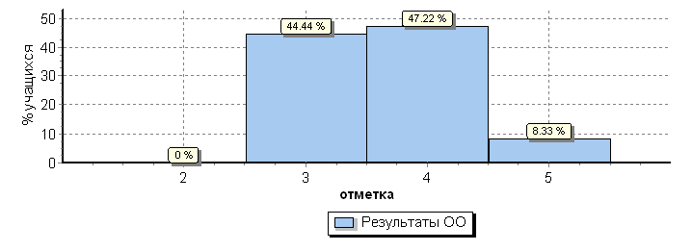

Предмет: | Окружающий мир 4 классы - 37 обучающихся
Максимальный первичный балл: 32
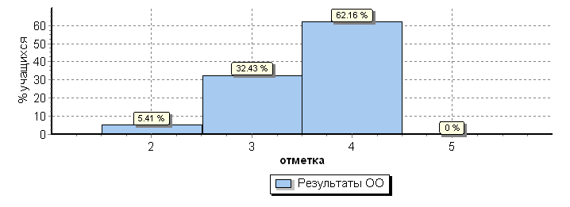

Предмет: | Математика 4 классы - 36 обучающихся
Максимальный первичный балл: 20
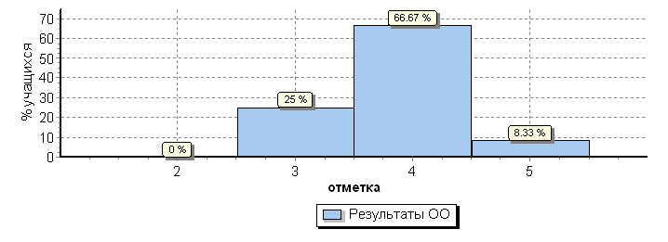

Предмет: | Биология 5 классы -40 обучающихся
Максимальный первичный балл: 27
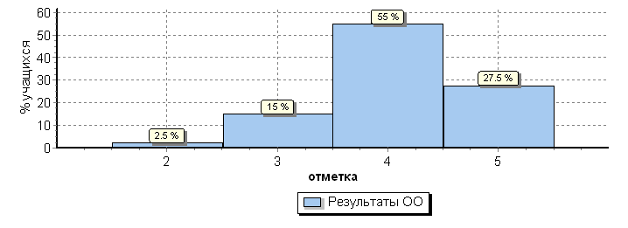

Предмет: | История 5 классы – 41 обучающихся
Максимальный первичный балл: 15
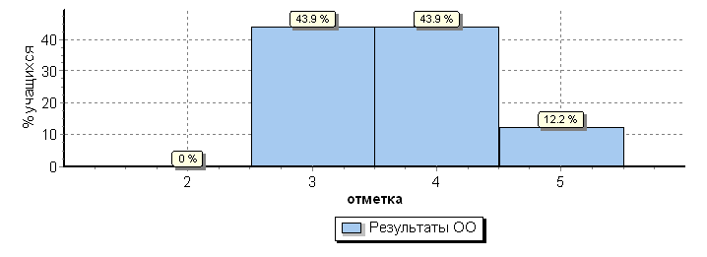

Предмет: | Математика 5 классы – 39 обучающихся
Максимальный первичный балл: 20
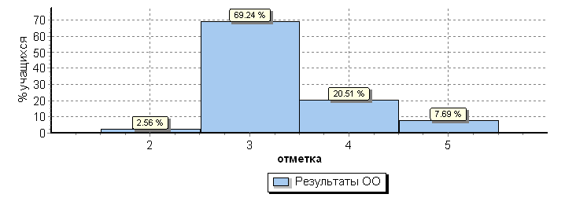

Предмет: | Русский язык 5 классы -42 обучающихся
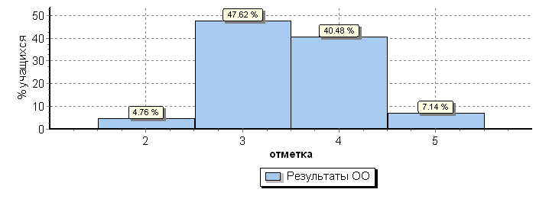

Предмет: | Биология 6 классы – 38 обучающихся
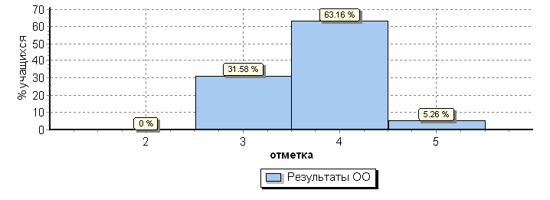

Предмет: | География 6 классы – 38 обучающихся
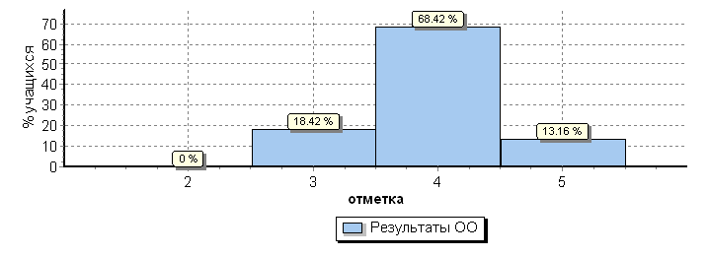

Предмет: | История 6 классы – 37 обучающихся
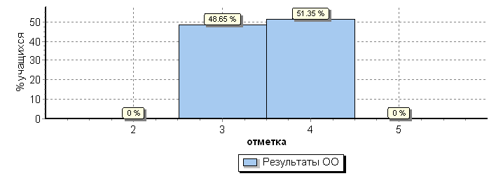

Предмет: | Математика 6 классы – 39 обучающихся
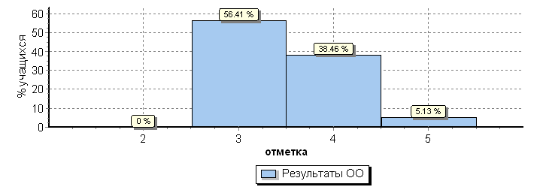

Предмет: | Обществознание 6 классы -39 обучающихся
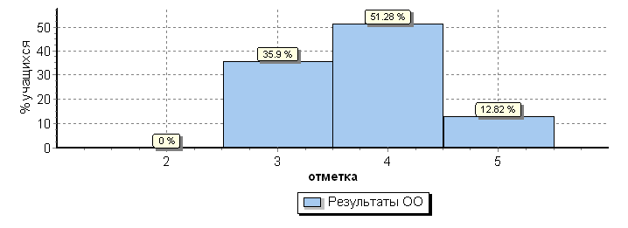

Предмет: | Русский язык 6 классы -39 обучающихся
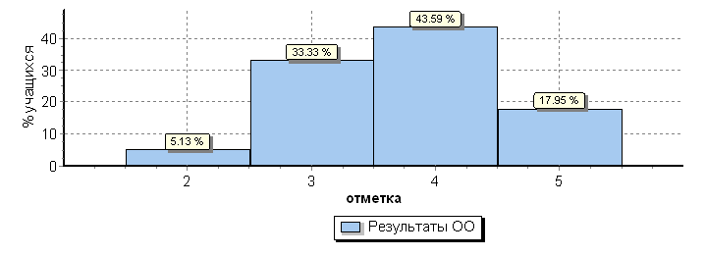

Предмет: | Английский язык 7 классы- 10 обучающихся
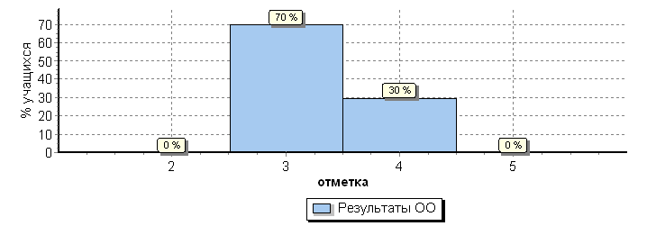

Предмет: | Биология 7 классы- 44 обучающихся
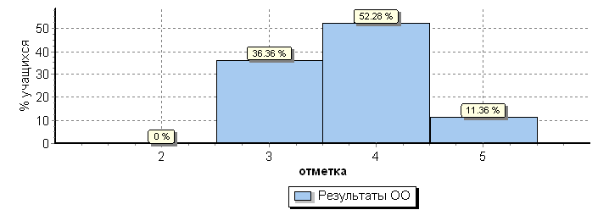

Предмет: | География 7 классы- 45 обучающихся
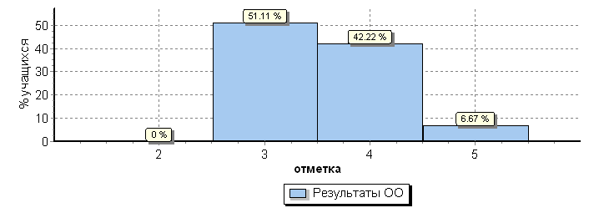

Предмет: | История 7 классы- 44 обучающихся
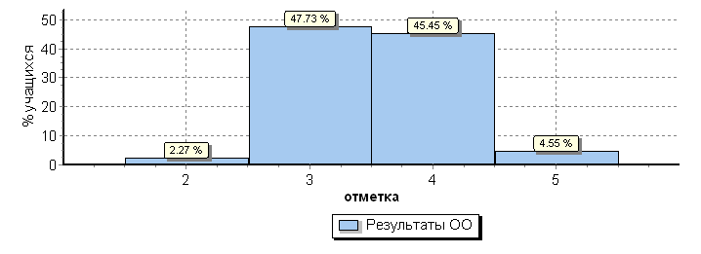

Предмет: | Математика 7 классы- 44 обучающихся
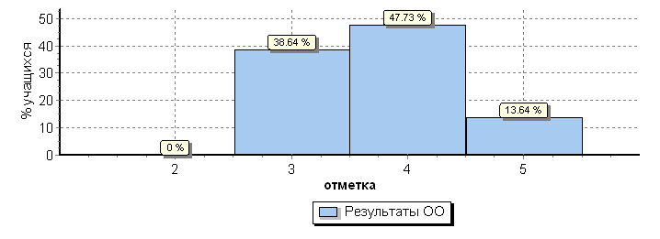

Предмет: | Обществознание 7 классы- 44бучающихся
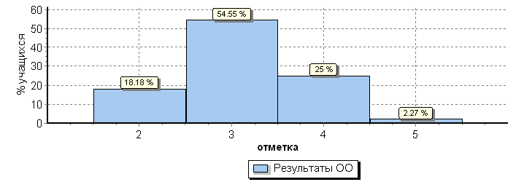
Предмет: | Русский язык 7 классы- 44 обучающихся
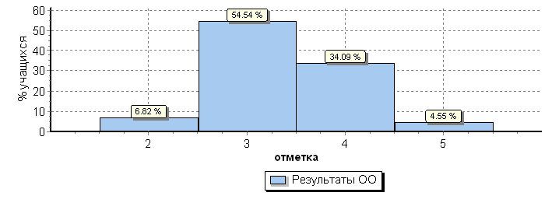
Предмет: | Физика 7 классы- 41 обучающихся
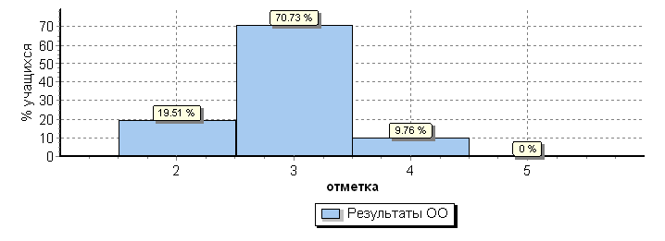

Предмет: | Химия 11 класс – 8 обучающихся
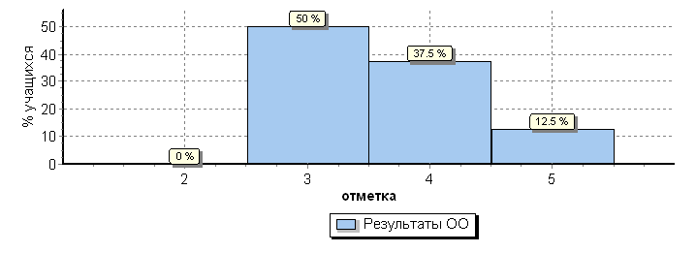

Предмет: | Физика 11 класс – 10 обучающихся
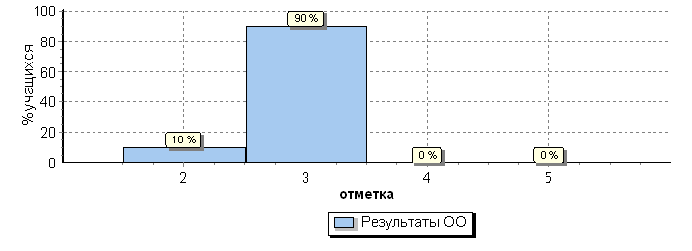

Предмет: | Немецкий язык 11 класс -9 обучающихся
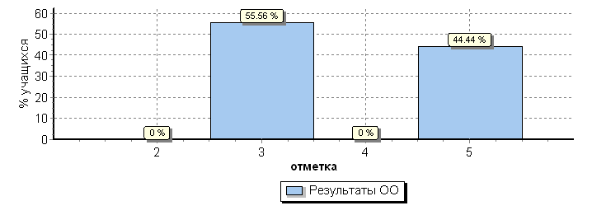

Предмет: | История 11 класс – 10 обучающихся
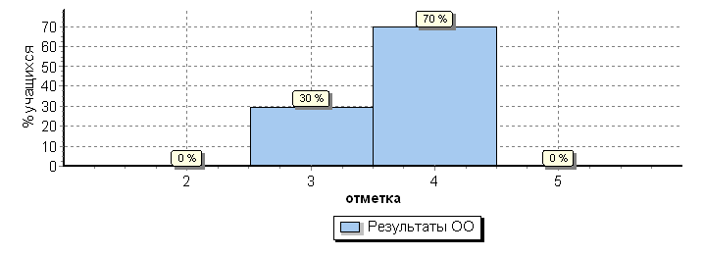

Предмет: | География 11 класс - о9бучающихся
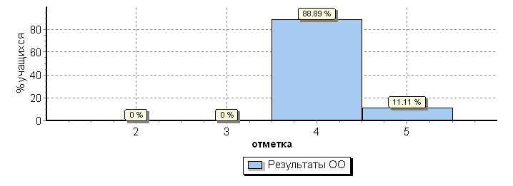

Предмет: | Биология 11 класс – 11 обучающихся
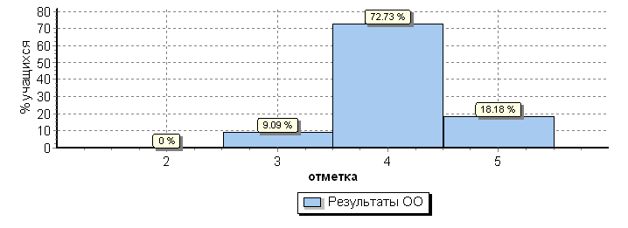
Задания ВПР в 4,5,6,7 классах были разработаны в строгом соответствии с ФГОС. Содержание и уровень заданий ВПР для обучающихся 11 класса учитывало то обстоятельство, что выполнять их предстояло выпускникам, которые не выбрали данный предмет при прохождении ГИА. Поэтому в задания, содержания ВПР в 11 классе были включены для проверки наиболее значимые элементы по каждому учебному предмету, важные для общего развития выпускника и его жизни в обществе, в т.ч. необходимые каждому гражданину знания по истории нашей страны, представления здоровом и безопасном образе жизни, представления о природных явлениях и процессах. Оценки в журнал выставлялись по желанию обучающихся.
Вывод: Результаты проведенных ВПР заставляют еще раз указать на необходимость дифференцированного подхода в процессе обучения: учителю необходимо иметь реальные представления об уровне подготовки каждого обучающегося и ставить перед ним ту цель, которую он может реализовать.

Результаты муниципального, регионального публичного зачета по геометрии обучающихся 7-8-х классов

В соответствии с приказом министерства образования Оренбургской области от 15.08.2017 № 01-21/2317 «О реализации региональной системы оценки качества образования в 2017-2018 учебном году», приказом Управления образования от 20.09.2017 № 587 «О реализации Концепции математического образования в 2017-2018 учебном году», с целью проверки уровня предметной компетентности учащихся за курс 7-8 классов по геометрии проводился муниципальный публичный зачет по геометрии в 7-х и 8-х классах.

С целью проверки уровня предметной компетентности учащихся за курс 7-8 классов по геометрии проводился муниципальный, региональный публичный зачет по геометрии в 7-х и 8-х классах.
Зачет по геометрии учащиеся 7,8 классов сдавали устно по билетам.

Класс | Количество учащихся по списку | Количество сдававших  зачет | Количество |  |  |  | Успеваемость | Качество | СОУ | Средний балл
Класс | Количество учащихся по списку | Количество сдававших  зачет | «5» | «4» | «3» | «2»
7а | 23 | 23 | 3 | 5 | 15 |  | 100% | 35% |  | 3
7б | 22 | 22 | 0 | 4 | 18 |  | 100% | 18% |  | 3
8а | 17 | 17 | 2 | 8 | 7 |  | 100% | 59% |  | 3,7
8б | 16 | 16 | 0 | 1 | 15 |  | 100% | 6% |  | 3

Вывод: успеваемость обучающихся 7 классов составила 100 %, качество знаний - 35 %, 18 %, средний оценочный балл составил 3, успеваемость обучающихся 8 класса составила 100 %, качество знаний - 59 %, 6%, средний оценочный балл составил 3.Усилить контроль со стороны администрации за проведением дополнительных и индивидуальных занятий, помочь организовать системную работу педагогов, ориентированную на качественный конечный результат.

Результаты ОГЭ

К государственной итоговой аттестации за курс основного общего образования в 2018-2019 учебном году было допущено 39 обучающихся. Обязательные экзамены по математике и русскому языку в форме основного государственного экзамена, а также предметы по выбору сдавали 39 выпускников девятого класса. Из экзаменов по выбору наиболее востребованными оказались география - 23 ученика (59 %), обществознание - 19 учеников (49%), биология - 20 учеников (51%), физика - 4 ученика (10%), химия - 7 учеников (18%) , информатика -2 ученика (5%), история – 2 ученика (5%), литература -1(2%) ученик. Все участники экзаменов успешно справились с предложенными заданиями и получили аттестаты об основном общем образовании - 39 выпускников (100%), из них аттестат с отличием — 3 человек (8 % от общего количества выпускников).

Сравнительный анализ результатов экзаменов по русскому языку учащихся 9 классов:

Учебный год | Кол-во уч-ся | Результаты экзаменов |  |  |  | Успеваемость | Качество | Средний балл
Учебный год | Кол-во уч-ся | «5» | «4» | «3» | «2» | Успеваемость | Качество | Средний балл
2017-2018 | 40 | 11 | 19 | 10 | 0 | 100% | 75% | 4
2019-2018 | 30 | 5 | 17 | 17 | 0 | 100% | 56% | 3,7

Сравнительный анализ результатов экзаменов по математике учащихся 9 классов:

Учебный год | Кол-во уч-ся | Результаты экзаменов |  |  |  | Успеваемость | Качество | Средний балл
Учебный год | Кол-во уч-ся | «5» | «4» | «3» | «2» | Успеваемость | Качество | Средний балл
2017-2018 | 40 | 0 | 17 | 23 | 0 | 100% | 43% | 3
2019-2018 | 39 | 12 | 16 | 11 | 0 | 100% | 71% | 4

Сравнительный анализ результатов экзамено по предметам по выбору учащихся 9 классов:

Предмет | 2017-2018 |  |  |  | 2018-2019
Предмет | Кол-во | Успеваемость | Качество | Средний балл | Кол-во | Успеваемость | Качество | Средний балл
Информатика и ИКТ | 6 | 100% | 100% | 4 | 2 | 100% | 100% | 4,5
Обществознание | 19 | 100% | 76% | 4 | 19 | 100% | 84% | 4
Биология | 14 | 100% | 57% | 4 | 20 | 100% | 30% | 3
География | 26 | 100% | 46% | 3,5 | 23 | 100% | 45% | 3
Физика | 3 | 100% | 33% | 3 | 4 | 100% | 25% | 3
Химия | 7 | 100% | 86% | 4 | 7 | 100% | 71% | 4
История | 5 | 100% | 60% | 4 | 2 | 100% | 0% | 3
Литература | 1 | 100 | 100% | 4 | 1 | 100% | 100% | 4

Вывод: Анализ результатов экзаменов по выбору позволяет сделать вывод, что большинство выпускников выбрали для сдачи экзамена те предметы, по которым они наиболее успешны и по которым они планируют сдавать ЕГЭ в 11 классе. Проблемой остается объективность оценки уровня качества знаний учащихся по русскому языку и математике, где экзамен обязателен для всех учеников. Разница между итоговым результатом и результатом аттестации слишком большая и требует контроля не только качества преподавания всех предметов в 9-х классах, а впоследствии и в 10 классе, но и качества усвоения учебного материала, а также профессионального психологопедагогического сопровождения учащихся в ходе всего учебного процесса и при подготовке к итоговой аттестации.

Результаты ЕГЭ

К государственной итоговой аттестации по образовательным программам среднего общего образования допущены 11 выпускников. Получили аттестаты о среднем общем образовании
11 выпускников (100%). Государственная итоговая аттестация по программам среднего общего образования включала два обязательных предмета: математика профильного и базового уровня и русский язык, а также предметы по выбору: химия (выбрали 2 обучающихся - 18 %), обществознание (6 обучающийся - 55 %), физика (1 обучающихся - 9 %), география (1 обучающийся - 9 %), литература (2 обучающихся - 18 %) , иностранный язык (1 обучающийся -9 %), история (2 обучающихся- 18%).

Предмет | 2017-2018 |  |  | 2018-2019
Предмет | Кол-во | Успеваемость | Средний балл | Кол-во | Успеваемость | Средний балл
Русский язык | 8 | 100% | 79 | 11 | 100% | 75
Математика (профиль) | 7 | 100% | 49 | 8 | 100% | 54
Математика (база) | 8 | 100% | 4,6 | 3 | 100% | 5
Химия | 1 | 100% | 46 | 2 | 100% | 42
Обществознание | 4 | 100% | 62 | 6 | 100% | 55
Биология | 3 | 33% | 42 | 0 | 100%
Физика | 3 | 100% | 46 | 1 | 100% | 49
Английский язык | 1 | 100% | 82 | - | 100%
Немецкий язык |  |  |  | 1 | 100% | 45
География |  |  |  | 1 | 100% | 55
Литература |  |  |  | 2 | 100% | 56
История |  |  |  | 1 | 100% | 64

Рейтинг школы в Оренбургском районе в 2019 году:
2018 год -25 место (из 42 школ)
2019 год – 33 место ( из 42 школ)
При подготовке к ГИА в форме ОГЭ и ЕГЭ в школе была проведена следующая работа: изучены инструктивно - методические материалы по вопросам проведения ГИА в 2019 году; сформирована нормативно - правовая база, которая обеспечила правовое регулирование взаимоотношений между всеми участниками ОГЭ, ЕГЭ, проведены пробные экзамены для выпускников ОО по модели ОГЭ, ЕГЭ, тренировочные экзамены по физике, биологии, химии, обществознанию, географии; организована подготовка кадров, участвующих в организации и проведении ГИА; создана база данных выпускников. Регулярно проводились родительские собрания, классные часы, совещания педагогических работников по разъяснению нормативных документов, порядка и процедуры проведения ГИА, о системе общественного наблюдения при проведении экзаменов, о поведении на экзамене, о порядке подачи апелляции. До сведения учащихся и родителей своевременно доводились результаты всех репетиционных работ, были рассмотрены основные ошибки учащихся, разработаны планы мероприятий по устранению данных ошибок. Учителя — предметники проводили мониторинги успеваемости по предметам за каждую четверть и мониторинг уровня обученности. Это давало возможность сравнивать результаты и своевременно корректировать работу по устранению пробелов в знаниях учащихся. Кроме того, в течении года повторялся материал предыдущих лет, прорабатывались КИМы, давались рекомендации обучающимся по выполнению I и П части экзаменационных работ. Тренировочное тестирование по бланкам ГИА проводилось несколько раз в течение года по русскому языку и математике, предметам по выбору. Результаты тестирования обсуждались на педагогических советах, доводились до сведения родителей. Учителям давались соответствующие рекомендации по дальнейшей подготовке обучающихся к ГИА.
Вывод: Анализ результатов ОГЭ и ЕГЭ показывает, что выпускники 9,11 классов успешно прошли итоговую аттестацию в 2019 году и получили аттестаты об основном и среднем общем образовании. Обращений родителей в школу по вопросам нарушений в процедуре подготовки и проведения государственной итоговой аттестации выпускников не было. В следующем учебном году необходимо продолжить системную работу по подготовке выпускников к экзаменам как в учебном, так и в психологическом сопровождении.

УЧАСТИЯ ОБУЧАЮЩИХСЯ В МЕРОПРИЯТИЯХ В 2019 году
МБОУ «Нижнепавловская СОШ»

ФИО участника, класс,(если команда, указать количество человек) | МУНИЦИПАЛЬНЫЙ УРОВЕНЬ  Название конкурса (полностью), место проведения  Статус участника  (участник, призёр, победитель)
 | Спортивные мероприятия | Олимпиады |  | Творческие конкурсы и фестивали |  | Исследовательская  деятельность |  | Дистанционные  Олимпиады и конкурсы |  | Мероприятия гражданско–патриотической направленности | Мероприятия в сфере ученического самоуправления (слёты, выездные смены и т.д.)
Робейко Алена Сергеевна,6 кл. |  |  |  |  |  | Зональный этап научно-практической конференции «Шаг в будущее науки», МБОУ «Красноуральская СОШ» участник
Бабарина Софья Александровна,1кл |  |  |  |  |  | Зональный этап конкурс исследовательских работ «Юный исследователь» МБОУ « Красноуральская СОШ», участие
Шишова Полина Сергеевна,2 кл. |  |  |  |  |  | Зональный этап конкурс исследовательских работ «Юный исследователь» МБОУ « Красноуральская СОШ», участие
Двойнин Дмитрий Александрович,3кл. |  |  |  |  |  | Зональный этап конкурс исследовательских работ «Юный исследователь» МБОУ « Красноуральская СОШ», призер
КазбековДенислан Русланович,4 кл |  |  |  |  |  | Зональный этап конкурс исследовательских работ «Юный исследователь» МБОУ « Красноуральская СОШ», участие
Орлова Анна Денисрвна,4 кл. |  |  |  |  |  | Зональный этап конкурс исследовательских работ «Юный исследователь» МБОУ « Красноуральская СОШ», участие
Канавченко Екатерина Николаевна 3 кл |  |  |  |  |  | Зональный этап конкурс исследовательских работ «Юный исследователь» МБОУ « Красноуральская СОШ», участие
Сафонов Александр Викторович 2 кл. |  |  |  |  |  | Зональный этап конкурс исследовательских работ «Юный исследователь» МБОУ « Красноуральская СОШ», участие
Кузнецова Виктория Васильевна,11 кл. |  |  |  | Конкурс «Умники и умницы», Лицей №1  п. Первомайский  участие |  | районный этап научно-практической конференции «Шаг в будущее науки», Европейский лицей, участник
Команда из 5учащихся , 6 кл. |  |  |  | районный этап Областного командного конкурса «Информашка 2018»,призеры
Команда из 7 учащихся , 6 кл. |  |  |  |  |  |  |  |  |  | фестиваль «Многоликий Оренбургский район» ,призеры
Гусак Виктория Николаевна,8кл. |  |  |  |  |  | Зональный этап научно-практической конференции «Шаг в будущее науки», МБОУ «Красноуральская СОШ» призер  районный этап научно-практической конференции «Шаг в будущее науки», Европейский лицей, призер
Стаценко Виктория Юрьевна.,6 кл. |  |  |  |  |  | Зональный этап научно-практической конференции «Шаг в будущее науки», МБОУ «Красноуральская СОШ», призер  районный этап научно-практической конференции «Шаг в будущее науки», Европейский лицей, призер
Заманова Диана Дамировна,8кл. |  |  |  |  |  | Зональный этап научно-практической конференции «Шаг в будущее науки», МБОУ « Красноуральская СОШ» участник
Феклистов Александр Николаевич,7 кл. |  | Муниципальный этап областной олимпиады школьников 5- 8 классов по истории, участник
Гринцов Константин Евгеньевич,6 кл. |  | Муниципальный этап областной олимпиады школьников 5-8 классов по истории, победитель
Пигасова Виктория Александровна ,7 кл. |  | Муниципальный этап областной олимпиады школьников 5-8 классов по математике, МБОУ Пригородная СОШ, участник,
Носырова Алина,7 кл. |  | Муниципальный этап областной олимпиады школьников 5-8 классов по русскому языку, МБОУ Павловский лицей, участник,
Хромова Виктория Сергеевна ,6 кл |  | Муниципальный этап областной олимпиады школьников 5-8 классов по русскому языку, МБОУ Павловский лицей, участник,
Колодяжный Денис Валерьевич,8 кл. |  | Муниципальный этап областной олимпиады школьников 5-8 классов по ОБЖ,пЭкодолье участник,
Дудаева Дарья Ильинична,5 кл |  | Муниципальный этап областной олимпиады школьников 5-8 классов по английскому языку, МБОУ «Пригородная СОШ», участник,  Муниципальный этап областной олимпиады школьников 5-8 классов по русскому языку, МБОУ Павловский лицей, участник,
Команда из 7 учащихся,7-9 кл. | «Старты Надежд»,  с.Неженка, участие
Команда из 7 учащихся,5-6 кл. |  |  |  |  |  |  |  |  |  | Районная спартакиада по военно-техническим дисциплинам среди кадетских классов, МБОУ « Юная СОШ»
Цыганкова Дарья Васильевна,8 кл |  | Всероссийская олимпиада школьников по немецкому языку, п.Экодолье, призер  Муниципальный этап областной олимпиады школьников по ОБЖ 5-8 кл. п.Экодолье, участник
КукаевАрстан Кенжеахметович,10 кл. |  | Всероссийская олимпиада школьников по немецкому языку, п.Экодолье, участник |  | Районный конкурс «Бардовская песня»,участие  «Оренбуржье зажигает звезды»»  Неженка,  участие
Юлтыева Анастасия Сергеевна,6 кл. |  | Всероссийская олимпиада школьников по английскому языку, п.Экодолье, участник |  |  |  | Зональный этап научно-практической конференции «Шаг в будущее науки», МБОУ « Красноуральская СОШ» участник
Петров Игорь Викторович,11 кл |  | Всероссийская олимпиада школьников по литературе, п.Экодолье, участник |  | Конкурс «Умники и умницы»,  участие
Команда из 26 учеников,5-10 кл. |  |  |  | Зональный смотр-конкурс «Созвездие» , призеры
Кукаев
Еременко Арина Александровна,9кл. |  |  |  | 1.Зональный этап  «Живая классика», МБОУ «Красноуральская СОШ» победитель  Районный этап «Живая классика» п. Экодолье, победитель
Жученко Екатерина Михайловна,9 кл. |  |  |  | .Зональный этап  «Живая классика», МБОУ «Красноуральская СОШ» ,участник
Хорьякова Оксана Игоревна ,6 кл. |  |  |  | .Зональный этап  «Живая классика» МБОУ «Красноуральская СОШ» ,участник
Шульга Илья Юрьевич,9 кл. |  |  |  | Конкурс литературно - художественного и прикладного творчества «Эра голубого газа» ДДТ, участие  Конкурс прикладного творчества «Рождественский вертеп» ,ДДТ, призер
Команда из 18 учеников 1-5кл. |  |  |  | Конкурс «Пасхальное яйцо-2019»,ДДТ,призеры
Бобков Тимофей ,2 кл. |  |  |  | Конкурс «Пасхальное яйцо-2019»,ДДТ,победитель
Команда из 9 учеников 2-3кл. |  |  |  | Конкурс «Каждой пичужке по кормушке», ДДТ, призеры
Команда из 10 учеников 5-11 кл. |  |  |  |  |  |  |  |  |  | Фестиваль патриотической песни «Отчизны верные сыны»,п.Благославенка, участие
Команда из 8 учеников 8-10 кл. |  |  |  | Правовая игра «Рубикон» с. Дедуровка, призеры
Команда из 5 учеников 9 кл. | «Соловьевская снежинка-2019» п.Соловьевка ,призеры
Команда из 6 учеников 6 кл. |  |  |  | «Казачий круг» г. Оренбург, Администрация Оренбургского района, участие
Команда из 6 учеников 7 кл. |  |  |  | Математическая игра В поисках математических приключений» МБОУ «Красноуральская СОШ», призеры
Команда из 10 учеников 2-4 кл. |  |  |  |  |  |  |  |  |  | Конкурс–смотр «Юнармия» п.Экодолье, призеры
Команда из 7 учеников 8-9 кл. | «Старты надежд» ,лыжные гонки, МБОУ «Неженский лицей ,участие
Команда из 12 учеников 5-6 кл. | Финальное первенство по мини-футболу,  МБОУ «Павловский лицей, победители
ФИО участника, класс  (если команда, указать количество человек) | РЕГИОНАЛЬНЫЙ УРОВЕНЬ  Название конкурса (полностью),  город проведения  Статус участника  (участник, призёр, победитель)
 | Спортивные соревнования | Олимпиады |  | Творческие конкурсы и фестивали |  | Исследовательская  деятельность |  | Дистанционные  Олимпиады и конкурсы |  | Мероприятия гражданско– патриотической направленности | Мероприятия в сфере ученического самоуправления  (слёты, выездные смены и т.д.)
Орлова Анна Денисовна. 4кл. |  |  |  |  |  | 1.VI Конкурс исследовательских и проектных работ «Многонациональное Оренбуржье». Оренбургский областной Дворец творчества детей и молодежи, им. Поляничко», призер  2.  конференция по итогам XVII Конкурса исследовательских работ учащейся молодежи и студентов Оренбуржья, проводимая в рамках проекта Ассоциации "Оренбургский университетский (учебный) округ", победитель
Калякин Дмитрий Юрьевич,11 кл. |  |  |  |  |  | областной этап Всероссийского конкурса исследовательских краеведческих работ учащихся «Отечество», участник
Кукаев Арстан Кенжеахметович, 10 кл. |  |  |  | «Закон есть закон, но он суров», г. Оренбург «Газовик» призер |  | областной этап Всероссийского конкурса исследовательских краеведческих работ учащихся «Отечество», г. Оренбург , участник  Фестиваль уличных искусств «Мое время»,г. Оренбург,  победитель  телевизионный марафон «Первый на неделе», издательский Дом «Оренбургская неделя», участие  KFC- батлл ,направление  «Вокал», г.Оренбург ,  участие
Кузнецова Виктория Васильевна,11 кл. |  |  |  | «Закон есть закон, но он суров», г. Оренбург «Газовик» призер |  | областной этап Всероссийского конкурса исследовательских краеведческих работ учащихся «Отечество», призер  Конференция по итогам XVII Конкурса исследовательских работ учащейся молодежи и студентов Оренбуржья, проводимая в рамках проекта Ассоциации "Оренбургский университетский (учебный) округ" ,призер |  | Областной дистанционный конкурс проектов и исследовательских работ «Исследователи Оренбуржья», г. Оренбург, призер
Горбунов Алексей Викторович,10 кл. |  |  |  | детский конкурс литературно-художественного и прикладного творчества «Эра голубого огня», 50-летнему юбилею ООО «Газпром добыча Оренбург». Дворца культуры и спорта «Газовик», победитель |  | конференция по итогам XVII Конкурса исследовательских работ учащейся молодежи и студентов Оренбуржья, проводимая в рамках проекта Ассоциации "Оренбургский университетский (учебный) округ", призер  Региональный этап Всероссийского конкурса исследовательских работ имени Вернадского  номинация «За изучение социально-значимых объектов в истории села», призер  конференция по итогам XVII Конкурса исследовательских работ учащейся молодежи и студентов Оренбуржья, проводимая в рамках проекта Ассоциации "Оренбургский университетский (учебный) округ" ,участие
Бабарина Софья Александровна,1 кл. |  |  |  |  |  | конференция по итогам XVII Конкурса исследовательских работ учащейся молодежи и студентов Оренбуржья, проводимая в рамках проекта Ассоциации "Оренбургский университетский (учебный) округ" ,участие
Заманова Диана Дампровна,8 кл. |  |  |  |  |  | конференция по итогам XVII Конкурса исследовательских работ учащейся молодежи и студентов Оренбуржьяпроводимая в рамках проекта Ассоциации "Оренбургский университетский (учебный) округ" ,участие
Канавченко Екатерина Николаевна,3 кл. |  |  |  |  |  | конференция по итогам XVII Конкурса исследовательских работ учащейся молодежи и студентов Оренбуржья, проводимая в рамках проекта Ассоциации "Оренбургский университетский (учебный) округ", призер
Петров Игорь Викторович,11 кл. |  |  |  | «Закон есть закон, но он суров», г. Оренбург «Газовик» призер
Семенова Кристина Валериевна,8 кл. |  |  |  | Областной конкурс рисунков «Моя будущая профессия» г. Оренбург Центр занятости, участие
Дудаева Дарья Ильинична, 5 кл. |  |  |  | Областной конкурс рисунков «Моя будущая профессия» г. Оренбург Центр занятости, участие
Кан Вероника Алексеевна,8 кл. |  |  |  | Областной конкурс рисунков «Моя будущая профессия» г. Оренбург Центр занятости, участие
Команда «Олимпик» из 12 учеников,7-8 кл. | Турнир по мини- футболу Спорт против наркотиков»,Стадион «Динамо»,победители
Команда «Олимпик» из 12 учеников,7-8 кл. | Блиц-турнир по футболу стадион ДК «Газовик»,призеры
Команда «Олимпик» из 12 учеников,7-8 кл. | Соревнование по футболу Среди команд Оренбургского района, с. Дедуровка,  победитель
Команда из 10 учеников 9 кл. |  |  |  | Областной конкурс видеороликов « Наше будущее без наркотиков» г. Оренбург, участие
ФИО участника, класс  (если команда, указать количество человек) | ВСЕРОССЙИСКИЙ УРОВЕНЬ  Название конкурса (полностью),  город проведения  Статус участника  (участник, призёр, победитель)
 | Спортивные соревнования | Олимпиады |  | Творческие конкурсы и фестивали |  | Исследовательская  деятельность |  | Дистанционные  Олимпиады и конкурсы |  | Мероприятия гражданско – патриотической направленности | Мероприятия в сфере ученического самоуправления  (слёты, выездные смены и т.д.)
Перов АлександрСергеевич,.4 кл. призёр |  |  |  |  |  |  |  | Общероссийская дистанционная олимпиада школьников «Основы православной культуры», МБОУ «НижнепавловскаяСОШ»,призер
Корчагин Александр Юрьевич,4 кл. призёр |  |  |  |  |  |  |  | Общероссийская дистанционная олимпиада школьников «Основы православной культуры»МБОУ «Нижнепавловская СОШ», призер
Орлова Анна Денисовна, 4кл |  |  |  |  |  |  |  | Общероссийская дистанционная олимпиада школьников «Основы православной культуры»,МБОУ «НижнепавловскаяСОШ»,участник
Дудаева Дарья Ильинична,.5 кл. |  |  |  | Всероссийский конкурс открыток  «Животные и растения  Красной книги» г. Оренбург,  Эколог.ценр, участие |  |  |  | Общероссийская дистанционная олимпиада школьников «Основы православной культуры» МБОУ «НижнепавловскаяСОШ»,призер
Воронин Егор Михайлович,5 кл. |  |  |  |  |  |  |  | Общероссийскадистанционная олимпиада школьников «Основы православной культуры», МБОУ «Нижнепавловская СОШ», призер
Команда из 5 человек,9-11 кл |  |  |  | Фестиваль «Язык. Культура.  Творчество»  к 200- летию Тургенева  ,г. Санкт- Петербург  ,победители
КукаевАрстанКенжеахметович,10 кл. |  |  |  | «Песни ТНТ.2 сезон», г. Москва,  участие
Команда из 10 человек,4кл |  |  |  |  |  |  |  | Олимпиада «Заврики» по математике, победители
Команда из 5 человек,3-4кл |  |  |  |  |  |  |  | Олимпиада «Заврики» по математике, призеры
Команда из 12 учеников «Веселый мяч»  7-8кл | Открытый турнир по футболу,  г Салават,  призеры
Команда из 13 человек,3-8 кл |  |  |  |  |  |  |  | Олимпиада «Заврики» по математике, участники
ФИО участника, класс  (если команда, указать количество человек) | МЕЖДУНАРОДНЫЙ УРОВЕНЬ  Название конкурса (полностью),  город проведения  Статус участника  (участник, призёр, победитель)
 | Спортивные соревнования |  | Олимпиады |  | Творческие конкурсы и фестивали |  | Исследовательская  Деятельность  (конференции, конкурсы исследовательских проектов и т.д.) |  | Дистанционные  олимпиады и конкурсы | Мероприятия гражданско – патриотической направленности | Мероприятия в сфере ученического самоуправления, российского движения школьников  (слёты, выездные смены и т.д.)
Дудаева  Дарья Ильинична,  5 кл. |  |  |  |  |  |  |  |  | XII Международная олимпиада по географии» от проекта  «Мега-талант», МБОУ « Нижнепавловская СОШ», призер
Феклистов  Владимир Николаевич  7 кл |  |  |  |  |  |  |  |  | XII Международная олимпиада по географии» от проекта  «Мега-талант» ,МБОУ « Нижнепавловская СОШ», призер

Вывод: Позитивные тенденции: возросло число учащихся и педагогов занятых проектной и исследовательской деятельностью; возросло число участников интеллектуальных марафонов, стабильно число победителей районных предметных олимпиадах.
Исходя из сформулированной в программе развития школы модели выпускника, основной упор был сделан на развитие у учащихся ключевых образовательных компетентностей. В частности, такие компетентности, как информационная, коммуникативная и социально-трудовая успешно формируются в результате проектной и исследовательской деятельности учащихся.
Данная работа способствовала также увеличению количества школьников, принимавших участие в районных турах олимпиад по различным предметам и интеллектуальных марафонах.

Результаты школьного этапа всероссийской олимпиады школьников

Предметы | Количество победителей | Количество призеров | Итого
География | 3 | 4 | 10
Физическая культура | 3 | 2 | 8
Английский язык | 2 | - | 4
Биология | - | 2 | 15
Немецкий язык | 3 | 2 | 10
Математика | - | 3 | 9
Русский язык | 5 | 4 | 15
Основы безопасности жизнедеятельности | 3 | - | 12
Информатика и ИКТ | 1 | - | 3
Литература | 1 | 4 | 3
Обществознание | 2 | 1 | 9
Физика | - | 2 | 6
Химия | - | - | 5
История | 2 | 1 | 15
Итого | 25 | 24 | 115

Наиболее активными участниками школьных олимпиад : Феклистов А. 7 кл., Феклистов В., 7кл.,Юлтыева А.,5 кл., Базарова А.,10 кл., Кукаев А.,10кл.,Ермолаева Д. 10 кл. ,Цыганкова Д.,8 кл.
По итогам школьного этапа Всероссийской олимпиады школьников была сформирована школьная команда для участия на муниципальном уровне. На основании приказа министерства образования Оренбургской области «Об организации и проведении муниципального этапа всероссийской олимпиады школьников в 2019 учебном году» и приказа Управления образования муниципальный этап всероссийской олимпиады школьников, учащиеся МБОУ «Нижнепавловская СОШ» приняли участие по английскому языку, географии, истории, литературе, немецкому языку, ОБЖ, обществознанию, русскому языку, физической культуре, ОПК. (30 учащихся). По результатам проверки олимпиадных работ определены по школе 1 победитель( Гринцов К. история) и 1 призер ( Цыганкова Д. немецкий язык).

Предметы | Фактическое количество участников (чел.) | Количество победителей | Количество призеров | в % от общего количества участников
Астрономия | - | - | -
География | 4 |  | 2 | 8%
Физическая культура | - | - | - | -
Право | - | - | - | -
Английский язык | 3 | - | 1 | 6%
Биология | 6 | 2 | 4 | 12%
Немецкий язык | 12 | - | 2 | 23%
Математика | 24 | 2 | 6 | 46%
Русский язык | 17 | 2 | 4 | 32%
Технология | 6 | 1 | 5 | 12%
Основы безопасности жизнедеятельности | 12 | 2 | 7 | 23%
Французский язык | - | - | - | -
Информатика и ИКТ | - | - | - | -
Литература | 3 | - | 1 | 6%
Обществознание | 5 |  | 3 | 9%
Физика | - | - | - | -
Искусство (МХК) | - | - | - | -
Химия | 1 | - | - | 4%
История | 2 |  | 1 | 4%
Экология | - | - | - | -
Экономика | 2 | - | - | 4%
Итого | 52 | 7 | 21 | 54%

Результаты муниципального этапа всероссийской олимпиады школьников в 2019 учебном году

Предметы | Фактическое количество участников (чел.) | Количество победителей | Количество призеров
География | 1 | - | -
Биология | 1 | - | -
Технология | 3 | - | -
Основы безопасности жизнедеятельности | 1 | - | -
Математика | 1 | - | -
Итого | 7 | - | -
Таблица результативности предметных олимпиад

Год | Принимало участие | Результат
2013/2014 | 12 | 5 призовых мест,  1 призер регионального этапа Всероссийской олимпиады по праву
2014/2015 | 14 | 3 призовых места  2 участника регионального этапа Всероссийской олимпиады (русский язык, 11кл.; обществознание,11 кл.)
2015/2016 | 11 | 2 призовых места
2017/2018 | 34 | 7 призовых мест
2018/2019 | 28 | 2Цыганкова Д, призер по немецкому языку, Гринцов К., победитель по истории
2019/2020 | 7 | -

Одна из целей школьного образования с позиции компетентностного подхода - научить будущего выпускника решать проблемы профессионального выбора, включая подготовку к дальнейшему обучению в учебных заведениях системы профессионального образования, что отражено в модели выпускника школы.
На основании плана работы Управления образования на 2019 учебный год, в рамках реализации мероприятий по развитию математического образования. А также в целях создания благоприятных условий для выявления и развития детей и подростков, проявляющих математические способности, проведен математический конкурс «В поисках математических приключений» 11 марта 2019 года среди обучающихся 7 классов, победителем стал 7а класс. Он принял участие в зональном этапе, и заняли 3 место.
С целью усиления мотивации к изучению иностранных языков, практическому владению речевой деятельностью, увеличению активного языкового запаса учащихся, стимулированию в целом их интеллектуальной и языковой активности, расширения общего кругозора школьников, повышения их культурного уровня, развития творческих способностей учащихся всех параллелей, независимо от уровня их знаний иностранного языка. Были проведены интеллектуальные игры по немецкому языку и английскому языку.

Участники программы «Посетитель» 45-го мирового чемпионата по профессиональному мастерству по стандартам «Ворлдскиллс» в г. Казани в 25-28 августа 2019 году.

№ п/п | Наименование ОО | ФИО участника | Дата рождения | Класс | Достижения (принял участие, планирует участвовать в компетенции)
 | МБОУ «Нижнепавловская СОШ» | Колодяжный Денис Валерьевич  Цыганкова Дарья Васильевна | 15.03.04г.  21.08.04 г. | 9  9 | Инженерный дизайн CAD  Медицинский и социальный уход
.
24.112018 г. прошел конкурс XI детских и юношеских проектных работ «Многонациональное Оренбуржье» Учитель Бунина Е.В. с обучающейся Орловой А.,4 класс, приняли участие и заняли 3 место.

Информация об участии учащихся МБОУ « Нижнепавловская СОШ» в онлайн - олимпиадах.

Класс | Количество | Учитель | Название олимпиады
4 класс | 15 | Бунина Е.В. | «Заврики» по математике
5, 7 класс | 2 | Землянская О.Н | Олимпиада по географии
3класс | 6 | Учаева О.А. | «Заврики» по математике
4 класс | 15 | Бунина Е.В. | «Заврики» по русскому языку
5 класс | 5 | Петрова Г.Н. | Олимпиада по математике
7 класс | 5 | Робейко Т.В. | Олимпиада по математике
3,5,6 класс | 7 | Лысова В.А. | Олимпиада по православию

Участие в исследовательских работах.

В школьном этапе районной научно-практической конференции «Шаг в будущее науки» приняли участие 8 обучающихся 5-11 классов. В зональном туре приняли участие шесть победителей школьного этапа. Юлтыева Анастасия (участие), Робейко Алена ( участие), Кузнецова В.(2 место), Заманова Д.( участие), Стаценко В.(3 место),Гусак В.(3 место).
Прошла XIII районная научно-практическая конференция "Шаг в будущее науки" для обучающихся 5-11 классов. Нашу школу представляли троеобучающихся, победители зонального этапа конференции. Все участники успешно защитили свои исследовательские работы и были награждены дипломами победителей- Гусак В.(2 место), Стаценко В.(3место),
Кукаев А. 1 место в зональном туре, Дудаева Д 1 место в зональном туре.
Обучающиеся начальной школы приняли участие в зональном этапе районной конференции исследовательских работ и творческих проектов дошкольников и младших школьников «Юный исследователь» - Двойнин Д. занял 3 место,Шептухина Л. 3 место, Шептухина П. 3 место ,Канавченко А .участие.
В марте 2019 года прошла конференция по итогам XVII Конкурса исследовательских работ учащейся молодежи и студентов Оренбуржья, проводимая в рамках проекта Ассоциации "Оренбургский университетский (учебный) округ", победитель Орлова А. (учитель Бунина Е.В.),призер Кузнецова В.,9 (учитель Мусралинова Ю.Р.), участник Заманова Д.(учитель Лекарева Т.В.) ,призер Канавченко Е.( учитель Учаева О.А.),участник ,Бабарина С.( учитель Мельник Е.В.), участник Горбунов А., рук. Лысова В.А.)
С учителями Чернышевой Ю.В и Когут С.Б. обучающиеся -Кукаев А., Кузнецова В., Петров И. приняли участие «Закон есть закон, но он суров», г. Оренбург «Газовик».
Прошел областной этап Всероссийского конкурса исследовательских краеведческих работ учащихся «Отечество», участники Кузнецова В.(призер), Кукаев А.(участник)
В январе – феврале 2019 года прошли школьный тур (12 участников)(учителя, подготовившие участников-Фаст О.Н.,Мусралинова Ю.Р.,Слободскова Ю.В.),зональный (3 участника)(учителя, подготовившие участников - Мусралинова Ю.Р.,Слободскова Ю.В),региональный тур приняла участие Еременко А.( учитель Мусралинова Ю.Р.)
Кукаеву А., обучающемуся 10 класса, присуждена стипендия Главы муниципального образования Оренбургский район.
В течение года была работа по плану по проекту «Время читать».

1.4. Оценка организации учебного процесса

Согласно Федеральному закону «Об образовании в Российской Федерации» в школе действует Устав, в котором определяется порядок приема детей на уровне начального общего, основного общего, среднего общего образования. Образовательный процесс на всех уровнях обучения осуществляется в соответствии с основными образовательными программами, которые утверждены приказом директора школы и регламентируется учебным планом, календарным учебным графиком и расписанием занятий. Организация осуществляет образовательную деятельность в соответствии с уровнями общего образования:
– начальное общее образование (нормативный срок освоения 4 года);
– основное общее образование (нормативный срок освоения 5 лет);
– среднее общее образование (нормативный срок освоения 2 года).

Классы | Количество  смен | Продолжительность урока (мин) | Продолжительность учебной недели | Количество учебных недель в году
1 | 1 | Ступенчатый режим: в сентябре, октябре - по 3 урока в день по 35 минут каждый, в ноябре-декабре - по 4 урока по 35 минут каждый; январь-май - по 4 урока по 40 минут каждый;  Обучение проводится без балльного оценивания знаний обучающихся; предусмотрены дополнительные недельные каникулы в середине третьей четверти. | 5- дневная учебная неделя | 33
2-11 | 1 | 40 | 5- дневная учебная неделя | 34

Начало занятий 8 ч. 30 мин.
Образовательная недельная нагрузка равномерно распределяется в течение учебной недели, при этом объем максимальной допустимой нагрузки в течение дня:
-для учащихся 1-х классов не превышает 4-х уроков и 1 день в неделю -не более 5 уроков за счет урока физической культуры;
для учащихся 2-4 классов- не более 5 уроков,один раз в неделю -6 уроков,за счет физической культуры;
для учащихся 5-7 классов- не более 7 уроков;
для учащихся 8-11 классов - не более8 уроков.
Максимальное число часов в неделю в 1 - 4 классах при 5 дневной учебной неделе составляют 21, 23, 23, 23 ч., в 5 - 9 классах - 29, 30, 32 и 33 ч., в 10 - 11 классах - 34 ч. соответственно.
Структура и комплектование классов в образовательной организации.

 | Количество классов
 | начальное общее  образование |  |  |  | основное общее образование |  |  |  |  | среднее общее  образование
 | 1 | 2 | 3 | 4 | 5 | 6 | 7 | 8 | 9 | 10 | 11
Общеобразовательные класс-комплекты | 2 | 2 | 2 | 2 | 2 | 2 | 2 | 2 | 2 | 1 | 1
Число обучающихся | 47 | 36 | 42 | 45 | 36 | 46 | 41 | 46 | 35 | 11 | 13
Всего обучающихся на уровне | 170 |  |  |  | 204 |  |  |  |  | 24
Обучение по очной форме | 47 | 33 | 42 | 45 | 34 | 45 | 40 | 46 | 35 | 11 | 13
Обучение по адаптированным  программам |  |  |  |  | 1 |  |  | 1 | 1
Индивидуальное обучение на дому |  | 3 |  |  | 2 | 1 | 1
Обучение ведется в соответствии с ФГОС | 170 |  |  |  | 204 |  |  |  |  | 11 | 13

По согласованию с родителями (законными представителями) ребенка и в соответствиис медицинскими показаниями обучение для учащихся с ограниченными возможностями здоровья организовано в следующих формах:
- индивидуальное обучение на дому ребенка школьного возраста;
- обучение в условиях помещения образовательного учреждения;
- участие ребенка-инвалида во внешкольных и внеклассных мероприятиях;
Расписание 2018 – 2019 учебного года было составлено на основе учебного плана школы, в соответствии с требованиями СанПиН 2.4.2.2821-10 «Санитарно-эпидемиологические требования к условиям и организации обучения в общеобразовательных учреждениях», с учетом баллов ежедневной и недельной нагрузки обучающихся. Учтены дневная и недельная работоспособность учащихся и шкала трудности учебных предметов.
Предусмотрено чередование различных по сложности предметов в течение дня и недели:
для обучающихся уровня начального общего образования - основных предметов (математика, русский и иностранный языки, окружающий мир, информатика) с уроками музыки, изобразительного искусства, технологии, физической культуры;
для обучающихся уровня среднего общего образования организовано профильное обучение по трем профелям: естественно-научный профиль, социально-экономический профиль, технологический профиль.
Во второй половине учебного дня проводятся кружковые занятия, спортивные секции, ГПД для учащихся 2-4 классов, занятия внеурочной деятельности в 1-11 классах, факультативы для учащихся 9 , 11 классов в рамках подготовки к ГИА, общешкольные и классные творческие дела.
В соответствии с ФГОС НОО, ФГОС ООО и ФГОС СОО внеурочная деятельность была организована по направлениям развития личности: спортивно-оздоровительное, духовно-нравственное, социальное, общеинтеллектуальное, общекультурное.
Вывод:
1.Организация учебного процесса соответствует требованиям действующих нормативно-правовых документов;
2.Учебный план соответствует предъявляемым требованиям;
3.Формы, средства и методы обучения отвечают возрастным особенностям и потребностям учащихся;
4.Формы воспитательной работы в комплексе решают задачи формирования и развития позитивных аспектов личности.

1.5. Оценка востребованности выпускников.

Профориентационная работа ведётся по следующим направлениям:
- профессиональное просвещение;
- профессиональная консультация.
Для профориентационной работы выделены 3 возрастные группы:
1 - 7 классы,
8 - 9 классы,
10 - 11 классы.
В первой возрастной группе решаются задачи по развитию интереса и способностей школьников, по формированию потребностей ребят в профессиональном самоопределении.
Во второй группе идет знакомство ребят с содержанием и характеристикой основных профессий, условиями и организацией труда в различных сферах деятельности, с требованиями к избираемой профессии и путями её приобретения.
В третьей возрастной группе учащиеся получают допрофессиональную подготовку. Проводится углубленное изучение профессии, изучение психофизиологических и медицинских показателей личности, изучаются возможности получения образования и трудоустройства.
Наиболее активным возрастом для профориентации является вторая группа учащихся. Планирование работы с этим возрастом предусматривает, прежде всего, активные формы, а не вербальные.
Виды урочной и внеурочной деятельности для проведения профориентационных мероприятий:
Для первой группы эффективным методом профориентационной работы является организация кружковой деятельности.
Так же проведение классных часов по темам:
1-4 классы
-Мир моих интересов
-Все работы хороши – выбирай на вкус.
- Профессии наших родителей.
- О профессиях разных, нужных и важных.
5-7классы
- «В мире профессий», «Все работы хороши»
- «Все работы хороши, выбирай…», «Профессии родителей»
- «Труд в нашей жизни», «Все работы хороши»
- «Я и мир профессий», «В мире профессий»
8-11классы
- «В мире современных профессий», »Кем быть?»
-«Познай самого себя», «Мотивы выбора профессии»
- «Какая профессия меня привлекает», «Мое будущее»
- «Ты и твоя будущая профессия», «Красота и труд вместе идут»

В октябре среди учащихся 9-11 классов прошел конкурс сочинений по профориентации.
В ноябре все учащиеся участвуют в районном конкурсе рисунков «Моя будущая профессия».
Для учащихся школы оказывается информационно-справочная помощь, позволяющая расширить представления о мире современных профессий.
С 9,11 классом была проведена игра «Мир профессий», анкетирование для учащихся 9 классов..
Анкетирование показало, что ученики 9 класса
- Связывают свой досуг со спортом и творчеством
- В равной степени выбирают два направления- естественно-научный и общественно-гуманитарный
- Большая часть учеников предпочитает закончить обучение в школе после 9 класса и пойти учиться в техникумах и колледжах
- Предпочитаемые профессии связывают с медициной, педагогикой силовыми структурами
- Есть дети, которые еще не определились со своей будущей профессией

С учащимися третьей группы ведется работа по уточнению их социально- профессионального выбора. Оказание обучающимся психологической, педагогической и информационной поддержки в принятии решений о выборе профессии, путей получения дальнейшего образования в избираемой сфере деятельности.
В начале учебного года была собрана информация о поступлении выпускников в учебные заведения, согласно их профиля.
Для 9-х классов организованы:
Предпрофильная подготовка. Ориентационный элективный курс «Психология и выбор профессии»;

Выпускники школы продолжают обучение в образовательных учреждениях высшего и среднего специального образования. Специальности, выбираемые выпускниками , в основном, связаны с химико-биологическим и социально-экономическим направлениями. Успешной социализации выпускников способствует система профориентционной работы с обучающимися.

Уровень основного общего образования

Наименование | Количество
Окончили 9-й класс | 39
Продолжили обучение в 10 классе | 9
Продолжили обучение в системе СПО и НПО | 30
Не обучается (по инвалидности и достижении 18 лет) | 0
Переход в другую школу | 0
Работают | 0

23 % выпускников уровня основного общего образования продолжили обучение в 10 классе МБОУ «Нижнепавловская СОШ»; 76 % поступили в учреждения среднего-профессионального образования.

Уровень среднего общего образования

Наименование | Количество
Окончили 11-й класс | 11
Поступили в ВУЗы | 7
Поступили в СПО | 4
Не обучается (по инвалидности и достижении 18 лет ) | 0
Работает | 0
Служба в армии | 0

63 % выпускников уровня среднего общего образования поступили в Вузы; 36 % в СПО.

Выводы :
- В образовательном учреждении ведется целенаправленная работа по профориентации обучающихся с учетом запроса современного общества.
- В организации профориентационной деятельности с обучающимися используются разнообразные формы внеклассной деятельности, современные педагогические технологии.

1.6. Оценка качества кадрового обеспечения.

Сведения о педагогических работниках (включая административных и других работников, ведущих педагогическую деятельность)

Показатель |  | Количество человек | %
Укомплектованность штата педагогических работников |  | 31 | 100%
Всего педагогических работников (количество человек) |  | 31
Образовательный уровень педагогических работников | с высшим педагогическим образованием | 24 | 77%
Образовательный уровень педагогических работников | с высшим непедагогическим образованием | 2 | 6%
Образовательный уровень педагогических работников | с незаконченным высшим образованием | 0
Образовательный уровень педагогических работников | со средним специальным образованием | 5 | 16%
Имеют учёную степень | кандидата наук | 0
Имеют учёную степень | доктора наук | 0
Прошли курсы повышения квалификации за последние 3 года |  | 23
Имеют квалификационную категорию | Всего | 31
Имеют квалификационную категорию | Высшую | 4 | 13%
Имеют квалификационную категорию | Первую | 16 | 52%
Имеют квалификационную категорию | Соответствие занимаемой должности | 5 | 16%
Имеют квалификационную категорию | Не имеют (в т.ч. молодые специалисты) | 6 | 19%
Состав педагогического коллектива по должностям | Директор | 1
Состав педагогического коллектива по должностям | Заместитель директора по УВР | 1
Состав педагогического коллектива по должностям | Заместитель директора по ВР | 1
Состав педагогического коллектива по должностям | Заместитель директора по ПР | 1
Состав педагогического коллектива по должностям | Заместитель директора по МР | 1
Состав педагогического коллектива по должностям | Заместитель директора по ШИС | 1
Состав педагогического коллектива по должностям | Учитель | 31
Состав педагогического коллектива по должностям | Социальный педагог | 1
Состав педагогического коллектива по должностям | Логопед | 1
Состав педагогического коллектива по должностям | Педагог-психолог | 1
Состав педагогического коллектива по должностям | Педагог-организатор | 1
Количество работающих пенсионеров по возрасту |  | 2 | 6%
Количество молодых специалистов |  | 1 | 3%
Имеют звание «Заслуженный учитель» |  | 0
Обладатели Президентского гранта (ПНП «Образование») |  | 0
Имеют государственные и ведомственные награды, почетные звания |  | 0

В течение 2019 года прошли курсовую подготовку 24 педагога (77%). В 2019 году успешно прошли аттестацию на квалификационную категорию 7 человек по должности «учитель» на первую квалификационную категорию.

Основными механизмами повышения профессиональной компетентности педагогов школы в 2019 учебном году является:
- система работы по повышению квалификации через курсовую подготовку;
- самообразование учителей школы (участие в вебинарах, конференциях, семинарах);
- внутрифирменное обучение (система работы по повышению квалификации через мастер-классы, открытые уроки).
Педагоги школы являются активными участниками вебинаров по различным направлениям педагогической деятельности.
Анализ кадрового состава педагогического коллектива позволяет сделать следующие выводы:
1. Высоким является число учителей, имеющих первую квалификационную категорию.
2. Педагоги школы повышают уровень образования, высшее образование имеют 77% педагогов.
3. Основу коллектива составляют педагоги со стажем работы свыше 20 лет.
4. В школе ведется планомерная подготовка по повышению педагогического мастерства педагогов. Однако есть учителя, которые в силу тех или иных обстоятельств не принимают активного участия в методической работе школы.
5. Курсовая переподготовка учителей ведется в соответствии с перспективным планом повышения квалификации учителей.
6. Аттестация педагогических кадров ведется в соответствии с нормативно-правовой базой.
7. Необходима подготовка специалистов, способных организовать и реализовать инклюзивное образование детей-инвалидов в школе.
Вывод: педагогический коллектив имеет высокий уровень профессионализма и ответственности за результаты своего труда. Это стабильный, работоспособный, творческий коллектив. Большинство педагогов школы отличаются высоким интеллектом, внутренней культурой и профессионализмом. Задачи по развитию педагогического коллектива на следующий учебный год:
1. Стимулирование педагогических работников на повышение своей профессиональной компетентности.
2. Продолжить методическую работу по обучению педагогического коллектива по актуальным направлениям во внутрифирменной, дистанционной формах.
3. Организовать участие педагогов в профессиональных конкурсах.
4. Стимулировать педагогов к обобщению опыта и его диссеминации.

1.7. Оценка качества учебно-методического обеспечения

Система методической работы в школе - это часть работы с педагогическими кадрами, часть системы повышения квалификации учителей. Главное в методической работе нашей школы - оказание реальной, действенной помощи учителям в развитии их мастерства как сплава профессиональных знаний, навыков и умений, а также необходимых современному педагогу свойств и качеств личности.
В 2019 году педагогический коллектив работал над методической темой школы: «Профессиональная компетентность учителя как фактор развития творческого потенциала школьников в условиях его самореализации».
Для реализации были сформулированы следующие задачи:
1. Организация оптимального учебно-воспитательного процесса на базе личностно- ориентированного подхода.
2. Оперативное решение учебно-воспитательных и научно-методических вопросов.
3. Внедрение новых технологий обучения и воспитания.
4.Формирование оптимального учебного плана для школы с учетом уровня развития и потребностей обучающихся.
5. Развитие мотивов профессиональной творческой деятельности учителя.
6.Развитие современного, диалектического стиля педагогического мышления учителя.
7. Развитие готовности к профессиональному самосовершенствованию, работе над собой.
8. Разработка системы диагностики и мониторинга с целью определения стартового уровня и дальнейшего отслеживания роста учащихся.
9. Работа с педагогическими кадрами.
Поставленные перед коллективом задачи решались через совершенствование методики проведения уроков, индивидуальной и групповой работы со слабоуспевающими и одарёнными учащимися, коррекцию знаний учащихся на основе диагностической деятельности учителя, развитие способностей учащихся, повышение у них мотивации к обучению, а также создание условий для повышения уровня квалификации педагогов.
Для решения поставленных задач были созданы следующие условия:
- Составлен и утвержден учебный план, позволяющий заложить фундамент знаний по основам дисциплинам, обеспечить уровень усвоения стандартов образования.
- Составлены и утверждены планы работы методического совета школы, педагогического совета.
- Методические объединения работали по четким планам в соответствии с утвержденными методическими темами, проблемой школы.
- Создана система внутришкольного контроля, как одно из условий эффективной работы.
- Создана система работы по обеспечению сохранности здоровья и здорового образа жизни учащихся.
- Проведены мероприятия по улучшению материально-технической базы кабинетов.
При планировании методической работы школы педагогический коллектив стремился отобрать те формы, которые реально позволили бы решать проблемы и задачи, стоящие перед школой. В соответствии с целями и задачами методическая работа школы осуществлялась по следующим направлениям деятельности:
- Школьные методические объединения.
- Семинары.
- Работа по выявлению и обобщению педагогического опыта.
- Анализ открытых уроков.
- Предметные недели.
-Повышение квалификации, педагогического мастерства.
- Аттестация педагогических работников.
- Участие в конкурсах и конференциях.
Это традиционные, но надежные формы организации методической работы. С их помощью осуществлялась реализация образовательных программ и учебного плана школы, обновление содержания образования через использование актуальных педагогических технологий (личностно-ориентированные, здоровьесберегающие, информационные, развивающие).
Методическая работа в 2018/2019 учебном году была направлена на выполнение поставленных задач и их реализацию через образовательную программу школы и учебно-воспитательный процесс.
Диагностика особенностей ученического и учительского коллективов была продолжена по направлениям:
- динамика уровня профессиональной компетентности педагогов;
- динамика познавательной активности учащихся;
Основные составляющие элементы методической деятельности школы в 2018/2019 учебном году:
- оказание помощи учителям в реализации принципов инновационных и методических приемов обучения и воспитания в рамках программы развития школы;
- включение учителей в творческий педагогический поиск;
- внедрение в практику работы школы результатов научных исследований и достижений передового опыта, забота о научной и теоретической компетентности педагога;
- разработка методических рекомендаций для педагогов по организации учебно-воспитательного процесса в условиях развития школы;
- создание информационного банка учебно-методической литературы по дополнительному образованию;
- организация системы повышения квалификации педагогов;
- руководство работой методических объединений и творческих групп педагогов;
- доведение до сведения педагогов нормативных документов;
- обобщение и внедрение опыта по методической проблеме школы на муниципальном, региональном уровнях;
- организация и проведение мониторинга с целью выявления результативности работы педколлектива.
В 2018-2019 учебном году коллектив продолжит работу в данном направлении.
Ожидаемые результаты на следующий год:
- дальнейшее повышение качества образованности школьника, уровня его воспитанности, его толерантности, личностный рост каждого учащегося;
- формирование потребности у учащихся проявлять заботу о своем здоровье и стремления к здоровому образу жизни;
- повышение качества знаний учащихся по школе;
- повышение качества подготовки 9-классников к ОГЭ и выпускников 11-го класса к аттестации в форме ЕГЭ.

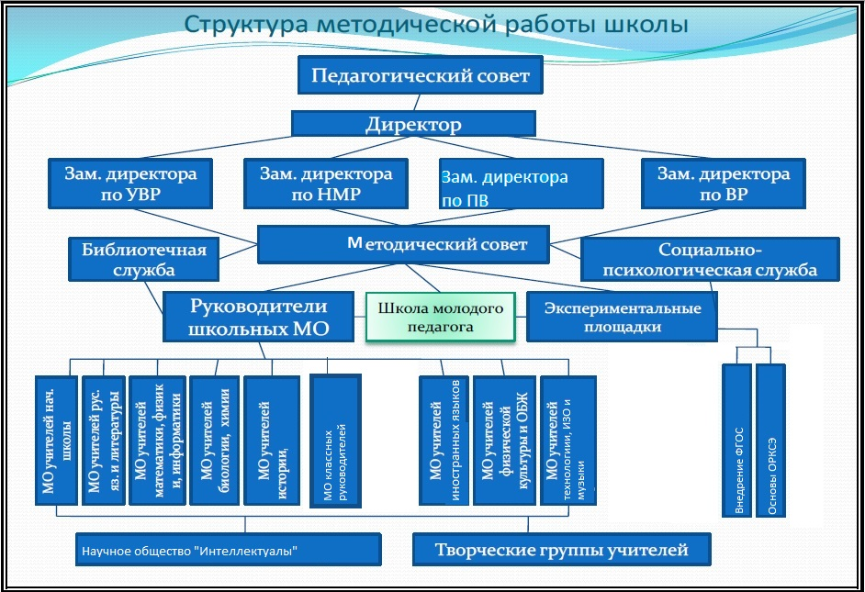

Работа руководителей МО строится на основе анализа работы МО за истекший год, задач на новый год, анализа работы школы, плана работы школы.
В течение года проводился мониторинг уровня сформированности обязательных результатов обученности учащихся. Результаты анализировались на заседаниях М/О, были даны рекомендации. Был проведен классно-обобщающий контроль в 5-х, 9-х, 10, 11 классах. Цель - определение прочности знаний учащихся школы и их готовности к обучению в средней школе и в высших и средне специальных учебных заведениях. Учителям-предметникам были даны рекомендации психолога, зам. директора по УВР. Классно-обобщающий контроль проводился обязательно с последующим анализом.
В 2018/2019 учебном году было намечено достаточно большое количество открытых уроков. Открытые уроки в системе методической работы школы рассматриваются как демонстрация учителем своей педагогической технологии, где он показывает пути решения вышеперечисленных проблем.
В октябре был проведен семинар Тема: «Современный урок в аспекте реализации задач ФГОС второго поколения».
Форма проведения: семинар-практикум с использованием групповой формы работы.
В феврале теоретический семинар «Нормативно-правовая база и методические рекомендации по вопросу аттестации», связанные с новым порядком аттестации педагогических кадров.
Ознакомление аттестуемых со сроками аттестации на соответствие занимаемой должности, на первую, на высшую квалификационные категории по уточненному графику.
Групповая консультация для аттестующих педагогов «Анализ собственной педагогической деятельности». Изучение деятельности педагогов. Оказание помощи при оформлении необходимых документов для аттестации.
Подготовка учителями Портфолио, обновление ими документов на личном сайте с целью предстоящей аттестации
В феврале теоретический семинар «Нормативно-правовая база и методические рекомендации по вопросу аттестации», связанные с новым порядком аттестации педагогических кадров.
Ознакомление аттестуемых со сроками аттестации на соответствие занимаемой должности, на первую, на высшую квалификационные категории по уточненному графику.
Групповая консультация для аттестующих педагогов «Анализ собственной педагогической деятельности». Изучение деятельности педагогов. Оказание помощи при оформлении необходимых документов для аттестации.
Подготовка учителями Портфолио, обновление ими документов на личном сайте с целью предстоящей аттестации.
Повышение мотивации педагогов на применение современных технологий в учебном процессе.
В школе проведена методическая неделя. В ходе, которой учителя Фаттахова Е.В., Нетужилова О.М., Землянская О.Н., Косаченко Ю.Б., Казбекова Н.А. поделились своим опытом в проведении уроков в соответствие с ФГОС.

Профессиональная компетенция педагогов. Работа с педагогическими кадрами.

Росту профессионального мастерства способствовала разработанная в школе система мер по усовершенствованию профессиональной подготовки учителей в школе и вне нее. Это позволило провести диагностику отдельных сторон деятельности учителя и определить уровень профессиональной деятельности педагога, результативности учителя и его коммуникативной культуры.
Был изучен уровень профессиональных запросов и потребностей учителей путем анкетирования и индивидуальных бесед.

Работа с молодыми специалистами.

Система работы с молодыми специалистами является частью общей системы работы с педагогическими кадрами. Основная цель работы с молодыми специалистами - сделать их успешными, создать для них пространство, где они могли бы реализовать себя. На 2019 год в школе работает 3 молодых специалиста:

Молодой специалист | Специализация | Наставник
Чуйкова А.Б. | Начальные классы | Бунина Е.В.
Шкарбуль И.Б. | Педагог - психолог | Рудакова Н.М.
Гнездилова Ю.С. | Начальные классы | Бунина Е.В.

Основные виды деятельности:
- формирование индивидуального профессионального стиля педагога через внедрение прогрессивных образовательных технологий;
- оказание помощи начинающим учителям в овладении педагогическим мастерством через изучение опыта работы лучших учителей школы;
- проведение опытными педагогами мастер-классов и учебно-методических занятий для начинающих учителей;
- привлечение молодых учителей к подготовке и организации педсоветов, семинаров и конференций по проблемам образования;
- отслеживание результатов работы молодого учителя;
- диагностика успешности работы молодого учителя;
- организация разработки молодыми специалистами учебных материалов и методик их использования в учебном процессе;
- формирование сети свободного информационного обмена в области образования.
Педагог -психолог Шкарбуль И.Б. приняла участие в конкурсе «Дебют».

Важным направлением работы МО и администрации школы являются постоянное совершенствование педагогического мастерства учительских кадров через курсовую систему повышения квалификации и стимулирование педагогов школы к аттестации на более высокие квалификационные категории.
В 2018/2019 учебном году учителя прошли курсовую переподготовку:
1. Мельник Е.А.курсы повышения квалификации по вопросу обучения детей с ОВЗ по новым Стандартам. ГБПОУ «Оренбургский пед.колледж им. Н.К.Калугина.
2. Фаст О.Н., Рудакова Н.М., КазбековаН.А., Попов А.В. профессиональная переподготовка «Управление государственными и муниципальными образовательными организациями» ,ОГУ.
3. Литвинова Л.В. «Содержательно-методические и технологические основы экспертирования конкурсов профессионального мастерства людей с инвалидностью»,ГАПОУ «ОАТК им. В.Н. Бевзюка».
4. Преснова О.В., Рудакова Н., март-февраль 2019, « Ресурсы предметной линии предмета «Химия», «Биология» для подготовки обучающихся к сдаче ГИА», ОГУ.
5. Фаст О.Н. повышение квалификации завучей по УВР, ОГПУ.
6. Чернышева Ю.В. « Методика подготовки школьников к ЕГЭ по обществознанию», ОГУ.

7. Петрова Г.Н., Когут С.Б., Преснова О.В., Рудакова Н.М., (январь-февраль 2019 г.) «Программа подготовки председателей по проверке выполнения заданий с развернутым ответом ОГЭ», РЦРО
8. Мусралинова Ю.Р. «Совершенствование профессиональной компетентности учителей литературыив аспекте подготовки к итоговой аттестации», на базе факультета повышения квалификации преподавателей,ОГПУ.
9. Весь педколлектив прошел курсы повышения квалификации «Первая доврачебная помощь», Академия труда и соц. отношений.
10. Бунина Е.В.прошла в 2019 году профессиональную переподготовку по программе «Менеджмент в образовательном учреждении в условиях ФГОС» ,ООО «Прогресс».
12. Казбекова Н.А.,ФастО.Н., Попов А.В. прошли курсы по программе повышения квалификации «Безопасное использование сайтов в сети «Интернет» в образовательном процессе в целях обучения и воспитания обучающихся в образовательной организации
13. Казбекова Н.А. переподготовка по предмету «Информатика»
14. На сайте « Инфорурок» 14 педагогов прошли дистанционные предметные курсы.
В 2019 следующие учителя были аттестованы:
Петрова Г.Н. (1 категория), Лекарева Т.В. (высшая категория), Чернышева Ю.В. (1 категория), Робейко Т.В. (1 категория) Казбекова Н.А. (1 категория), Когут С.Б (1 категория), Нетужилова О.М. (1 категория). Феклистовой С.А. продлена аттестация на 1 категорию на сентябрь, Литвиновой Л.В. продлена аттестация на соответствие по должности « учитель», Феклистовой С.А. прошла аттестацию на соответствие должности «учитель»,
В 2018-2019 учебном году учителя школы приняли участие в работе районных и областных семинаров по вопросам методики:
1. Нетужилова О.М., Нетужилова О.М., Мельник Е.А. семинар «Повышение познавательной мотивации обучающихся на уроках в начальной школе» (по программе «Школа России»;
2. Преснова О.В.« Информационно – методическое обеспечение образовательного процесса средствами УМК Корпорации «Российский учебник»;
3. Рудакова Н.М. «Информационно – методическое обеспечение образовательного процесса средствами УМК Корпорации «Российский учебник»;
4. Бунина Е.В. Коуч – сессия «Актуальные вопросы аттестации пед. работников образования организаций Оренбургского района.»
5. Совещания организаторов ОГЭ, ГИА.
6. Районные методические объединения по предметам ,2019 г.
7. Участие в вебинарах Лекарева Т.В., Попов А.В.,Казбекова Н.А., Чернышева Ю.В., Мусралинова Ю.Р.
8. Учаева О.А. посетила панораму открытых уроков 06.12.2018 на базе МБОУ «Начальная школа-детский сад «Ясень».
9. Феклистова С.А. Петрова ГН., Робейко Т.В. посетили открытые уроки по математике вМБОУ «Юная СОШ» и «Павловский лицей».
10. Фаст О.Н., Рудакова Н.М., Бунина Е.В. посетили областной семинар «Современный подход к проведению уроков в коррекционной школе в рамках ФГОС» с.Зиянчурино
Все это позволило системно подойти к достижению главной цели методической работы в школе - повышению педагогической квалификации учительского коллектива, а также к совершенствованию планирования данной работы.
Психологический климат в школе достаточно стабилен и комфортен для учащихся. Однако на сегодняшний день все еще недостаточно использованы возможности самоанализа профессионального мастерства педагогов и рейтинговые оценки их деятельности учащимися школы и их родителями.

Количественные показатели методической работы.

№ | Формы работы с педагогическими кадрами | Количество учителей (по классам), повышающих квалификацию
№ | Формы работы с педагогическими кадрами | 1 – 4 классы | 5 – 11 классы
1 | Предметные и цикловые МО | 8 | 23
2 | Творческие группы | 1 | 2
3 | Школа передового опыта | 7 | 12
4 | Самообразование | 8 | 22
5 | Пед. наставничество | 1 | 1
6 | Заочное обучение/ дистанционное |  | 4, Караулова Ю.С. Болтунова А.А., Шкарбуль И.Б., Чуйкова А.Б.
7 | Стажировка молодых учителей | 2 | 1
8 | Научно-практические конференции |  | 1
9 | Курсы (семинары) в районном методическом центре, ОПМК | 8 | 10
10 | Курсы (семинары) в ООИПКРО | 2 | 12

Результативность участия педагогов в конкурсном движении:
1.Был проведен конкурс методических разработок внеурочной деятельности «Мое Оренбуржье».
На школьный тур были выставлены работы Мельник Е.А. Косаченко Ю.Б., Чернышовой Н.А.
На районный тур отобрана работа Косаченко Ю.Б.
2. Лысова В.А. участвовала в конкурсе разработок «Время читать» (разработка музейного урока мужества).
3. Участие Шкарбуль И.Б. в конкурсе «Педагогический дебют».
4. Лысова В.А. получила грант на развитие у школьников знаний о православной культуре
5. Активные участники на сайте Единый урок.рф.; Шкарбуль И.Б., Бунина Е.В., Лысова В.А., Фаст О.Н., Ильясова А.С., Сидорина Ю.С.,Косаченко Ю.Б.,Когут С.Б.,ЗемлянскаяО.Н., Лекарева Т.В. Казбекова Н.А..
6. Активное участие педагогов в проекте «Читаем вместе»: Бунина Е.В., Лысова В.А. ,Слободскова Ю.В., Фаст О.Н., Учаева О.А.
7. Подготовили вебинары по предметам : Сидорина Ю.С.,Казбекова Н.А.,Землянская О.Н.
8. Активные участники в проектах и конкурсах районного и региональных этапов вместе с обучающимися Лысова В.А., Бунина Е.В., Казбекова Н.А.,Чернышева Ю.В., Учаева О.А., Богдан Л.С.
9. Лысова В.А.выступление «Семейный православный театр «Радость» на мастер-классе «Базисные ценности как основа организации духовно-нравственного воспитания» 31 октября 2019 г. XII Межрегиональные Богородице-Рождественские образовательные чтения.
10. Разработка Мой лучший урок» участие Когут С.Б.
11. Этнографический диктант, участие, 1.11.2019 участие Землянской О.Н.
12. Форум «Педагоги России»Землянская О.Н. ,Ракунова О.А.
13. Лысова В.А. Интеллектуальный марафон «Вестники Оренбуржья» областного конкурса «Оренбуржье стопами Православия» 1 место
14. «Уроки Победы» разработки мероприятий областной заочный конкурс программно-методических материалов по естественнонаучному, техническому и туристско-краеведческому образованию детей. Профессиональный конкурс -Лысова В.А.,Бунина Е..
15. Богдан Л.С.» Волшебный занавес».Грант.
Вывод:
1. Методическая тема школы и вытекающие из нее темы МО соответствуют основным задачам, стоящим перед школой. Тематика заседаний МО и педсоветов отражает основные проблемные вопросы. Выросла активность учителей, их стремление к творчеству, увеличилось число учителей, участвующих в инновационных процессах школы. В ходе предметных недель учителя проявили хорошие организаторские способности, разнообразные формы их проведения вызвали повышенный интерес у учащихся. Увеличилось число учащихся, которые участвовали в мероприятиях школы, требующих определенного интеллектуального уровня. Повышается профессиональный уровень учительского коллектива. За 3 учебных года успешно прошли аттестацию более 80% педагогического коллектива. Анализ качественного состава педколлектива школы показал положительную динамику роста профессионального уровня учителей, за 3 года количество учителей, имеющих первую и высшую квалификационную категорию, составляет 26 человек. В школе организовано регулярное прохождение курсовой подготовки. В основном поставленные задачи методической работы на 2019 учебный год были выполнены.
2. В ходе предметных недель учителя проявили хорошие организаторские способности, разнообразные формы их проведения вызвали повышенный интерес у учащихся.
3. Педагоги школы успешно принимали участие в профессиональных конкурсах различного уровня
4. Повысился уровень владения педагогов школы инновационными технологиями обучения.
Наряду с положительными результатами имеются и серьезные недостатки:
1. Нет четкости построения всей работы по принципу «диагностика-анализ».
2. Психологическая перестройка работников школы при переходе к личностно ориентированному обучению идет медленно (наблюдается консерватизм).
3. МО мало уделяют внимания изучению новых технологий.
4. Недостаточно налажена связь «учитель-ученик-родитель».
Следует отметить, что:
- необходимо активизировать работу по обобщению и распространению передового педагогического опыта;
- недостаточный уровень навыков самоанализа у учителей, работа по темам самообразования недостаточно влияет на повышения качества образовательного процесса;
- недостаточно активное включение и участие педагогов школы в конкурсах профессионального мастерства;
- недостаточно эффективно организована работа по созданию портфолио учителя (учебная работа).
При организации методической работы в 2020 учебном году необходимо:
- Спланировать мероприятия по освоению, обобщению и внедрению опыта работы учителей школы.
- Активизировать работу по оформлению электронного портфолио учителя.
- При проведении предметных недель усилить работу по преемственности между начальной, основной и средней (полной) ступенями обучения. Учителям – предметникам четко следовать графику проведению предметных недель.
- Обеспечить повышение качества учебных занятий на основе внедрения в практику современных педагогических технологий;
- Активизировать работу по обобщению и распространению педагогического опыта, использовать для этого Интернет – ресурсы, образовательные сайты.

1.8. Оценка качества библиотечно-информационного обеспечения

В школе оборудована библиотека с мини-читальным залом на 12 посадочных мест. Сведения о фонде библиотеки:

Общий фонд, а именно, количество книг (включая школьные учебники) брошюр, журналов и т.д.: | 15488
фонд школьных учебников | 6762
основной фонд (кроме школьных учебников): художественная литература, научная, педагогическая, психологическая и методическая литература, нетрадиционные носители информации, справочная литература, брошюры, журналы и т.д. в том числе: | 8726
художественной литературы всего (экз.): | 3651
научной, общественно-политической литературы (философия, социология, религия, история, экономика, государство и право, естественные, физико-математические, химические, биологические и другие науки и т.д.) | 2117
психологической, педагогической и методической литературы | 869
справочной литературы по предметам школьной программы | 229
брошюр | 608
журналов | 418
видеокассет | 24
аудиокассет | 2
CD-ROM | 768
диапозитивов | 40

Фонд библиотеки соответствует требованиям ФГОС, учебники фонда входят в федеральный перечень, утвержденный приказом Минпросвещения России от 28.12.2018 №345. Обеспеченность обучающихся учебной литературой составляет 100 %, наряду с печатными изданиями используются электронные версии учебников по предметам музыка, ИЗО, физическая культура. Учебный фонд библиотеки формируется за счет областного бюджета, за счет средств субвенций идущих на приобретение учебной литературы. В отчетный период поступило в фонд 289 экземпляров учебников, выбыло 604 экземпляров учебников.
Сведения о количественном составе читателей библиотеки на отчетный период – 441 человек, число посещений в течение года – 10485 человек.
В библиотеке имеются и используются электронные образовательные ресурсы по следующим направлениям:
- электронные ресурсы для поддержки и развития учебного процесса;
- электронные информационно-справочные ресурсы;
- электронные ресурсы общекультурного характера.
Техническое оснащение библиотечно-информационного центра:
- компьютер -2, в т.ч. 1 – для работы библиотекаря; 1 - для работы читателей;
- лазерный принтер – 1;
выход в Интернет – 1 компьютер.
Для удовлетворения информационных запросов читателей используются компьютеры в кабинете информатики, имеющие выход в Интернет (по согласованию и утвержденному графику). Оснащенность библиотеки учебными пособиями достаточная. Отсутствует финансирование библиотеки на закупку периодических изданий и обновление фонда художественной литературы, особенно детской для младших школьников.
На официальном сайте школы есть страница «Библиотека», где представлены нормативно-правовые документы, информация о работе и проводимых мероприятиях библиотеки школы.

Обеспеченность бесплатными учебниками обучающихся

Параллель | Количество учебников на одного обучающегося | Необходимое количество учебников | Выдано бесплатно | % бесплатно выданных учебников
1 классы | 9 | 0 | 100% | 100%
2 классы | 10 | 0 | 100% | 100%
3 классы | 10 | 0 | 100% | 100%
4 классы | 11 | 0 | 100% | 100%
5 классы | 16 | 0 | 100% | 100%
6 классы | 15 | 0 | 100% | 100%
7 классы | 16 | 0 | 100% | 100%
8 классы | 15 | 0 | 100% | 100%
9 классы | 15 | 0 | 100% | 100%
10 классы | 15 | 0 | 100% | 100%
11 классы | 15 | 0 | 100% | 100%
Итого 13,3 |  | 0 | 100% | 100%

Вывод: Учебно-методическое и библиотечно-информационное обеспечение школы соответствует условиям реализации основной образовательной программы общего образования.

1.9. Оценка качества материально-технической базы

МБОУ «Нижнепавловская СОШ» реализует образовательный процесс в двух зданиях, расположенных по адресу:
- с. Нижняя Павловка, ул. Школьная, д. 21. Школа расположена в трехэтажном здании и рассчитана на 420 мест. Общая площадь 2594,7 кв.м. , учебных кабинетов – 24, библиотека – 1, мастерские – 1, музей -1, спортивный зал – 1, спортивная площадка – 1, кабинет педагога-психолога – 1.в школе функционирует столовая, пищеблок оснащен необходимым технологическим оборудованием, кухонным инвентарем, мебелью. В пищеблок входит обеденный зал на 120 посадочных мест, кухня.

Оснащенность учебных кабинетов и мастерских

№ п/п | Наименование учебных кабинетов | Площадь ( кв.м) | Кол-во рабочих мест | Наличие оборудования, ТСО и УНП в учебных кабинетах и мастерских в %
1 | Кабинет химии  Проектор – 1, интерактивная доска –1, ноутбук- 1, МФУ -1, комплект микропрепаратов – 1, микроскоп –2, стол демонстрационный для химии – 1, шкаф для хранения реактивов - 1 | 67,3 | 30 | 70%
2 | Кабинет физики  Щит электрический – 1, стол демонстрационный – 2, вакуумная тарелка со звонком – 1, насос вакуумный Комовского – 1, индикатор радиоактивности -1, компьютер – 1, МФУ – 1, источник постоянного и переменного напряжения – 1, коммутатор – 1, кабинет физики (лабораторные работы) | 67 | 30 | 80%
3 | Кабинеты русского языка и литературы  Проектор – 2, экран – 2, компьютер - 2 | 2*48 | 30 | 70%
4 | Кабинет математики  Проектор – 1, экран – 1, компьютер – 1, набор инструментов - 1 | 50,3 | 30 | 70%
5 | Кабинет географии  Проектор-1, экран – 1, компьютер – 1, глобус – 1, набор карт - 1 | 47,6 | 30 | 60%
6 | Кабинет информатики  Проектор – 1, интерактивная доска – 1, компьютер – 1, ноутбук – 13, МФУ -1 | 48,4 | 30 | 80%
7 | Кабинет иностранного языка  Компьютер – 1, экран – 1, проектор - 1 | 44,5 | 30 | 60%
8 | Кабинеты начальных классов – 8  Компьютер – 7, ноутбук – 1, проектор – 8 экран -4, интерактивная доска – 4, МФУ -25, колонки - 8 | 8*48 кв.м | 8*30 | 80%
9 | Кабинет истории  Компьютер – 1, проектор – 1, экран - 1 | 47,5 | 30 | 70%
10 | Кабинет технологии для мальчиков  Токарный станок – 3, сверлильный станок-1, лобзик ручной электрический – 3, верстак слесарный – 10, пиля циркулярная -1, машина заточная – 1, тиски слесарные – 15 шт, рубанок – 15, рашпиль -45,ножовка – 15, напильник 45, штангенциркуль -15, стамеска – 75, набор для выжигания – 5, очки защитные – 10 | 86,6 | 20 | 80%
11 | Кабинет технологии для девочек  Швейная машинка – 5, оверлог -1, доска гладильная -2, утюг -1, манекен - 1 | 60,5 | 30 | 50%
12 | Кабинет педагога-психолога  Компьютер -1, МФУ – 1, фиброоптический занавес на подвижном карнизе 1, интерактивная звуковая панель – 2, кинетический столик – 1, планшетный ПК – 1, фиброоптическая тактильная панель – 1, интерактивная воздушно-пузырьковая трубка – 1, вибромузыкальный сухой бассейн – 1, мягкий комплекс -1, тактильно-развивающая панель – 1, световой столик для рисования – 1, балансировочная доска-лабиринт – 8, декоративно-развивающая панель – 3, конструктор – 1, фибротический модуль - 1 | 31,8 |  | 80%
13 | Кабинет ОБЖ  Стенд «Учебное лабораторно-практическое оборудование по оказанию первой помощи», стенд «Строевая подготовка», стенд-уголок «Радиационная химическая и биологическая защита» | 48,7 | 30 | 50%
14 | Спортивный зал  Маты гимнастические – 20, шведская стенка – 2, стол теннисный – 4, барьер легкоатлетический – 6, козел гимнастический-2, скамья – 4, конь гимнастический – 1, комплект лыж – 50, компьютер - 1 | 180 | 90 | 80%
15 | Кабинет музыки  Синтезатор – 1, пианино -1, компьютер – 1, колонки – 1, МФУ -1 | 64,5 | 30 | 60%

Вывод: Усилия администрации школы и всего педагогического коллектива направлены на создание комфортной образовательной среды, совершенствование материально-технической базы.
Учебные кабинеты находятся в удовлетворительном состоянии. Уровень оснащенности, санитарное состояние кабинетов соответствует санитарно-эпидемиологическим нормам. В кабинетах химии, физики, информатики и библиотеке имеются средства пожаротушения (огнетушители) и аптечки. Имеются в наличии паспорта кабинетов, инструкции по охране труда и технике безопасности.
Сведения о доступе к информационным системам и информационно-коммуникационным сетям
Кабинеты оборудованы рабочим местом учителя с выходом в Интернет, все компьютеры объединены в локальную сеть. Договор на предоставление услуг связи (Интернет) заключен с ПАО «Ростелеком». Контент-фильтрация осуществляется с помощью специализированной программы.

  - Оценка функционирование внутренней системы оценки качества образования

Функционирование внутренней системы оценки качества образования осуществляется на основании «Положения о внутренней системе оценки качества образования». Основными объектами внутренней системы оценки качества образования являются:
- Качество образовательных результатов
- Качество реализации образовательного процесса
- Качество условий, обеспечивающих образовательный процесс
Оценка качества образовательных результатов направлена на обработку информации об уровне реализации требований к результатам освоения образовательных программ. Оценка качества образовательных результатов осуществляется в ходе процедур входного, промежуточного и итогового контроля, контрольно-методических мероприятий внешней экспертизы, неперсонифицированных мониторинговых исследований, результаты которых являются основанием для принятия управленческих решений при реализации образовательного процесса на всех уровнях общего образования, Программы развития. Объектами мониторинга качества образовательных результатов являются:
- уровень учебных достижений;
- уровень внеучебных достижений;
- правонарушения;
- социализация выпускников школы;
- соответствие запросу родителей и обучающихся.
- наличие и доступность образовательных ресурсов;
- развитие потенциала школы;
- основные образовательные программы;
- дополнительные образовательные программы.
- безопасность и здоровье;
- кадры;
- информатизация;
В качестве источников данных для внутренней оценки качества образования используются:
- анализ результатов входных, текущих и итоговых контрольных работ (срезов), промежуточной и итоговой аттестации;
- анализ творческих достижений учащихся;
- анализ результатов внутренних статистических и социологических исследований;
- анализ аттестации педагогических и руководящих кадров ОО;
- результаты медицинских и психологических исследований, проводимых в ОО.
Информация, полученная в результате мониторинговых исследований в рамках функционирования ВСОКО, преобразуется в форму (отчеты, справки, доклады, таблицы, схемы и т.д.), удобную для дальнейшего анализа, интерпретации и принятия управленческих решений.
Данные внутренней системы оценки качества образования доводятся до всех участников образовательных отношений и могут использоваться в ежегодном отчете о результатах школы, публичного отчета директора школы, а также формирования внутришкольного контроля на следующий учебный год.
Полученные в ходе самообследования данные обеспечивают возможность описания состояния образовательной системы школы, дают общую оценку результативности деятельности ОУ.
В рамках внутришкольного контроля осуществлены:
- посещения уроков, внеклассных мероприятий,
- проверки поурочного планирования учителей,
- ведения классных журналов, журналов внеурочной деятельности и кружковой работы,
- ведения дневников учащихся,
- ведения тетрадей учащихся школы,
При посещении уроков и внеклассных мероприятий выявлено, что учителя используют как традиционные формы обучения, так и информационно-коммуникационные технологии, технологии проектного обучения, кейс-технологии, игровые и интерактивные технологии, элементы проблемного обучения, что способствует развитию интеллектуального уровня детей, их интереса и творческих способностей, самостоятельности, создало новые возможности получения знаний.
Ежегодно проводится внутришкольный мониторинг, одним из направлений которого является отслеживание качества обучения учащихся школы. Он носит системный характер и осуществлялся в виде плановых, оперативных поверок, административных работ. Мониторинг проводился как по промежуточным, так и по конечным результатам.
Однако, мониторинг качества образования показывает недостаточный уровень качества знаний (особенно по результатам четвертей).
Вывод:
- в школе функционирует система руководства и управления, но следует усилить контроль, охватывающий все стороны деятельности, нацеленный на конечный результат и способствующий повышению педагогического мастерства учителей;
- необходимо усилить контроль за ведением школьной документации учителями (рабочие тетради, дневники и т.д.);
- администрация осуществляет контроль, используя различные формы инспектирования и оказания методической помощи, соблюдая при этом принципы гласности, объективности, плановости.
Рекомендации:
- увеличить показатель качества обучения по всем классам на основе системного управления со стороны классных руководителей, через взаимодействие предметников, учащихся и родителей;
- активнее привлекать коллегиальные органы управления к осуществлению внутришкольного контроля;
- организовать систематический контроль за качеством преподавания учебных дисциплин, соблюдением учителями требований к содержанию, формам и методам учебно-воспитательной работы;
- постоянно проверять выполнение всех планов школы и принимаемых управленческих решений.

Показатели
деятельности общеобразовательной организации, подлежащей самообследованию
(утв. приказом Министерства образования и науки РФ от 10 декабря 2013 г. N 1324)

N п/п | Показатели | Единица измерения
1. | Образовательная деятельность
1.1 | Общая численность учащихся | 398 человек
1.2 | Численность учащихся по образовательной программе начального общего образования | 170 человек
1.3 | Численность учащихся по образовательной программе основного общего образования | 204 человек
1.4 | Численность учащихся по образовательной программе среднего общего образования | 24 человек
1.5 | Численность/удельный вес численности учащихся, успевающих на "4" и "5" по результатам промежуточной аттестации, в общей численности учащихся | 180человек/45%
1.6 | Средний балл государственной итоговой аттестации выпускников 9 класса по русскому языку | 4 балл
1.7 | Средний балл государственной итоговой аттестации выпускников 9 класса по математике | 3 балл
1.8 | Средний балл единого государственного экзамена выпускников 11 класса по русскому языку | 74 балл
1.9 | Средний балл единого государственного экзамена выпускников 11 класса по математике | 54 балл
1.10 | Численность/удельный вес численности выпускников 9 класса, получивших неудовлетворительные результаты на государственной итоговой аттестации по русскому языку, в общей численности выпускников 9 класса | 0 человек/ 0%
1.11 | Численность/удельный вес численности выпускников 9 класса, получивших неудовлетворительные результаты на государственной итоговой аттестации по математике, в общей численности выпускников 9 класса | 0 человек/0 %
1.12 | Численность/удельный вес численности выпускников 11 класса, получивших результаты ниже установленного минимального количества баллов единого государственного экзамена по русскому языку, в общей численности выпускников 11 класса | 0 человек/ 0%
1.13 | Численность/удельный вес численности выпускников 11 класса, получивших результаты ниже установленного минимального количества баллов единого государственного экзамена по математике, в общей численности выпускников 11 класса | 0 человек/ 0%
1.14 | Численность/удельный вес численности выпускников 9 класса, не получивших аттестаты об основном общем образовании, в общей численности выпускников 9 класса | 0 человек/ 0%
1.15 | Численность/удельный вес численности выпускников 11 класса, не получивших аттестаты о среднем общем образовании, в общей численности выпускников 11 класса | 0 человек/ 0%
1.16 | Численность/удельный вес численности выпускников 9 класса, получивших аттестаты об основном общем образовании с отличием, в общей численности выпускников 9 класса | 3 человек/ 8 %
1.17 | Численность/удельный вес численности выпускников 11 класса, получивших аттестаты о среднем общем образовании с отличием, в общей численности выпускников 11 класса | 0 человек/ 0 %
1.18 | Численность/удельный вес численности учащихся, принявших участие в различных олимпиадах, смотрах, конкурсах, в общей численности учащихся | 150человек/ 38%
1.19 | Численность/удельный вес численности учащихся-победителей и призеров олимпиад, смотров, конкурсов, в общей численности учащихся, в том числе: | 60человек/ 15%
1.19.1 | Регионального уровня | 15человек/ 4%
1.19.2 | Федерального уровня | 30 человек/ 8 %)
1.19.3 | Международного уровня | 15 человек/ 4%
1.20 | Численность/удельный вес численности учащихся, получающих образование с углубленным изучением отдельных учебных предметов, в общей численности учащихся | 24человек/ 6%
1.21 | Численность/удельный вес численности учащихся, получающих образование в рамках профильного обучения, в общей численности учащихся | 24человек/6%
1.22 | Численность/удельный вес численности обучающихся с применением дистанционных образовательных технологий, электронного обучения, в общей численности учащихся | 0 человек/ 0%
1.23 | Численность/удельный вес численности учащихся в рамках сетевой формы реализации образовательных программ, в общей численности учащихся | 0 человек/ 0%
1.24 | Общая численность педагогических работников, в том числе: | 31 человек
1.25 | Численность/удельный вес численности педагогических работников, имеющих высшее образование, в общей численности педагогических работников | 26 человек/ 84%
1.26 | Численность/удельный вес численности педагогических работников, имеющих высшее образование педагогической направленности (профиля), в общей численности педагогических работников | 24 человек/ 77%
1.27 | Численность/удельный вес численности педагогических работников, имеющих среднее профессиональное образование, в общей численности педагогических работников | 5 человек/ 16%
1.28 | Численность/удельный вес численности педагогических работников, имеющих среднее профессиональное образование педагогической направленности (профиля), в общей численности педагогических работников | 4 человек/ 13%
1.29 | Численность/удельный вес численности педагогических работников, которым по результатам аттестации присвоена квалификационная категория в общей численности педагогических работников, в том числе: | 20 человек/ 65%
1.29.1 | Высшая | 4 человек/ 13%
1.29.2 | Первая | 16 человек/ 52%
1.30 | Численность/удельный вес численности педагогических работников в общей численности педагогических работников, педагогический стаж работы которых составляет: | 11 человек/ 35%
1.30.1 | До 5 лет | 6 человек/ 19%
1.30.2 | Свыше 30 лет | 5 человек/ 16%
1.31 | Численность/удельный вес численности педагогических работников в общей численности педагогических работников в возрасте до 30 лет | 5человек/ 16%
1.32 | Численность/удельный вес численности педагогических работников в общей численности педагогических работников в возрасте от 55 лет | 2 человек/ 7%
1.33 | Численность/удельный вес численности педагогических и административно-хозяйственных работников, прошедших за последние 5 лет повышение квалификации/профессиональную переподготовку по профилю педагогической деятельности или иной осуществляемой в образовательной организации деятельности, в общей численности педагогических и административно-хозяйственных работников | 23 человек/ 74%
1.34 | Численность/удельный вес численности педагогических и административно-хозяйственных работников, прошедших повышение квалификации по применению в образовательном процессе федеральных государственных образовательных стандартов в общей численности педагогических и административно-хозяйственных работников | 24 человек/ 77%
2. | Инфраструктура
2.1 | Количество компьютеров в расчете на одного учащегося | 0,08 единиц
2.2 | Количество экземпляров учебной и учебно-методической литературы из общего количества единиц хранения библиотечного фонда, состоящих на учете, в расчете на одного учащегося | 40 единиц
2.3 | Наличие в образовательной организации системы электронного документооборота | да
2.4 | Наличие читального зала библиотеки, в том числе: | да
2.4.1 | С обеспечением возможности работы на стационарных компьютерах или использования переносных компьютеров | да
2.4.2 | С медиатекой | да
2.4.3 | Оснащенного средствами сканирования и распознавания текстов | да
2.4.4 | С выходом в Интернет с компьютеров, расположенных в помещении библиотеки | да
2.4.5 | С контролируемой распечаткой бумажных материалов | да
2.5 | Численность/удельный вес численности учащихся, которым обеспечена возможность пользоваться широкополосным Интернетом (не менее 2 Мб/с), в общей численности учащихся | 220 чел./ 57%
2.6 | Общая площадь помещений, в которых осуществляется образовательная деятельность, в расчете на одного учащегося | 1838,3 кв.м.  4,75 кв.м. на одного чел.

Директор А.В.Попов

